黃郡王 | 14屆  家族大會
曾 血
台中 潭子
大埔厝

資 料

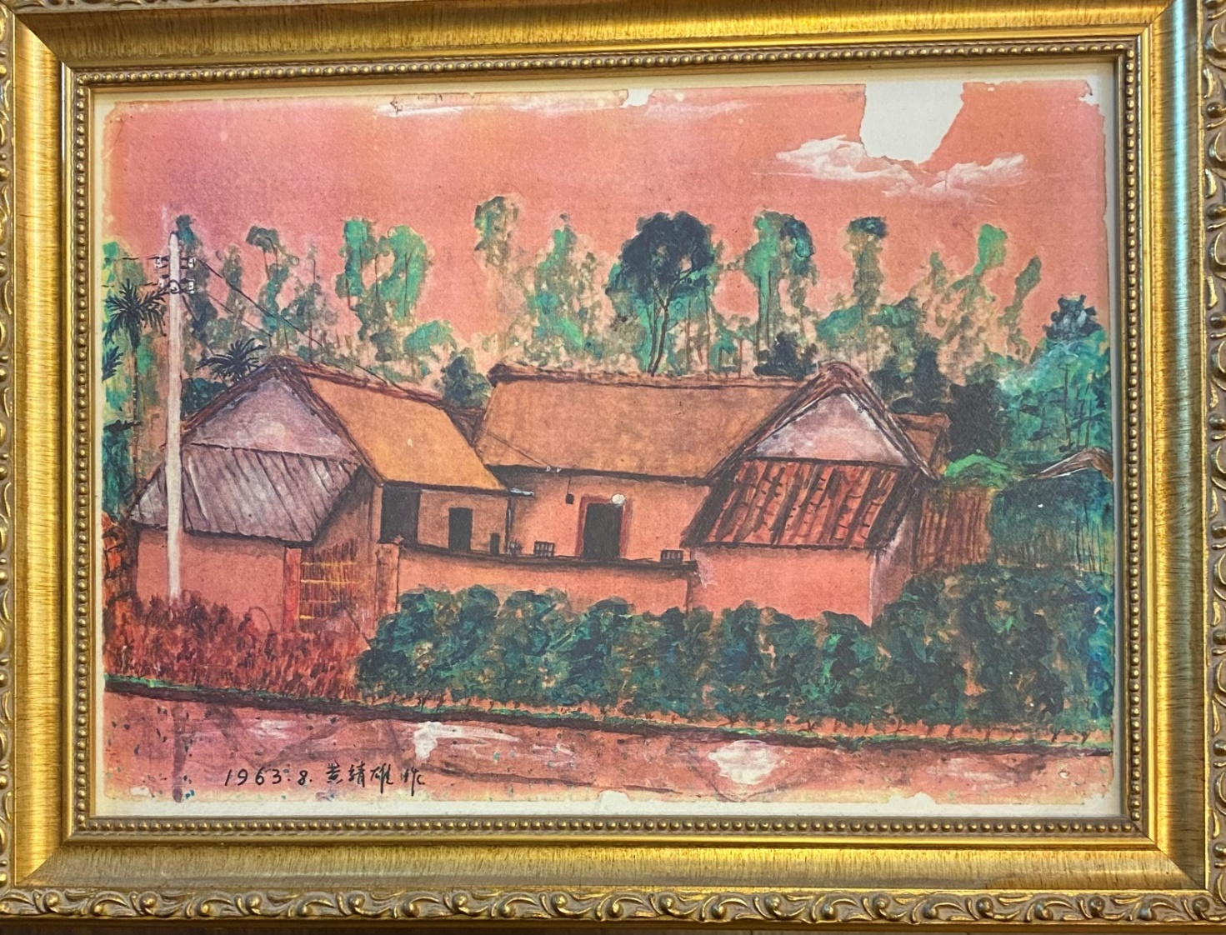
民國一一三年（2024）一月二十七日
（歲次癸卯年肖兔十二月十七日）
2024歲次甲辰年＊生肖屬龍
親族大會製作

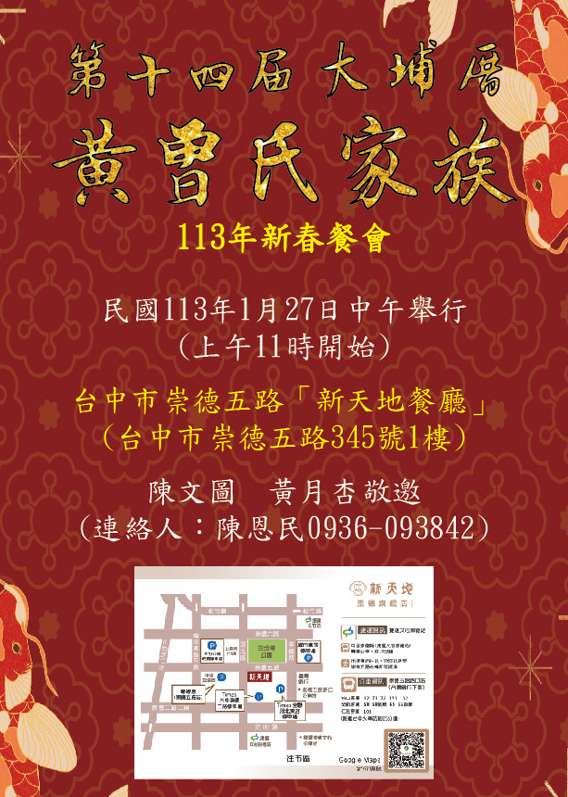
黃郡王/曾血 派下親族民國113年第十四屆團聚活動說明
黃靖雄113年01月21日
前言:
黃郡王(坤旺)/曾血派下親族春節元旦團聚活動，男女六房已經輪流各舉辦二遍；本項家族聚會活動知道的親友都非常欽佩與羨慕。台中潭子大埔厝黃郡王(坤旺)/曾血派下男女六房分別姓:曾、何、黃、陳、黃、廖，為了讓六姓後代了解大家都是「同一根源」，未來家族成員在世界各地發展，有機會相遇要互相扶持，共創榮景；尤其是開枝散葉第四代後許多親人都不相識，希望藉此聚會平台互相認識。過去九屆都是在農曆大年初一舉行，第十屆改在民國109年1月12日(第十屆總統選舉次日)舉行。第十一屆改在民國110年1月30日(星期六)由大房曾衍彰主辦。第十二屆改在民國111年1月23日(星期日)由大姊何黃淑惠家族主辦。第十三屆改在民國112年1月23日(星期日)由二哥黃木川家族主辦。第十四屆改在民國113年1月27日(星期日)由二姊陳黃月杏家族主辦。
回顧：
民國99年春節元旦黃郡王/曾血長孫曾衍彰與家人返台中祭拜父親曾紹洲後，晚上在台中新天地東區店邀請能來之叔、嬸，堂、表兄弟妹聚餐，氣氛良好、意義重大。並決定未來每年春節元旦辦親族團聚活動。

第一屆民國100年由五房黃靖雄、游淑和家族在台中市霧峰區本鄉里草湖路185號大豐汽車駕駛人訓練班擴大舉辦親族大團圓活動，2月3日（大年初一）下午2時起報到聯誼，4時紀念攝影，4時30分起各家族成員介紹，6時起在滿福樓餐廳晚宴。長媳曾林美贈送孫輩以下族人每人紅包一包。透過本活動互相認識、瞭解大家近況、聯絡親情，活動非常有意義。

第二屆民國101年由四房黃月杏、陳文圖家族接棒辦理，地點仍在大豐汽車駕駛人訓練班舉行，活動主題由各房派代表作各房之懷舊相片介紹，年長者勾起許多回憶，年輕世代可了解家族親人的點滴過去，請日本料理到會場辦理外燴，餐點非常豐盛，大家更有時間交流。長媳曾林美再贈送孫輩以下族人每人紅包一包。

第三屆民國102年由三房黃木川、張菊家族接棒辦理，地點在潭子大豐雙語幼稚園舉行，有豐富的摸彩活動，並團體攝影留念。請料理師傅到會場辦理外燴，餐點非常豐盛可口。長媳曾林美再贈送孫輩以下族人每人紅包一包。

第四屆民國103年由二房黃淑惠、何慶元家族接棒辦理，地點在霧峰大豐汽車駕駛人訓練班舉行，何孟興將黃靖雄在民國51年暑假畫的大埔厝黃家三合院老屋畫作複製送每房一幅留念，並由作者介紹當年畫時之情境，晚宴在滿福樓舉行。長媳曾林美再贈送孫輩以下族人每人紅包一包。

第五屆民國104年六房廖海星、廖秀津家族接棒辦理，聚餐地點：錦芳婚宴會館，台中市潭子區中山路三段398號。為促進家族成員間的平行交流，本次聚會採同齡混桌的方式進行，將同年齡層的家族成員將盡可能的安排在同一桌，讓相同的回憶、相通的成長背景、類似的社會經歷等，能產生不同的共鳴，活動非常成功。長媳曾林美再贈送孫輩以下族人每人紅包一包。

第六屆民國105年由大房曾紹洲、林美家族接棒辦理，2月8日（農曆正月初一），中午11：30 ~ 14:30。地點：台中兆品酒店(40682台中市北屯區后庄路306號)，採同齡混桌的方式進行，團體大合照生動活潑。另外今年提供四個名額的獎學金，頒發給遴選出來的兩位高中與兩位大學以上之家族學子，大專一萬及高中五千獎學金: 大專組:陳儀芝、陳韋彤；高中組:黃晴暄、林辰真:以鼓勵勤學讀書的黃郡王/曾血派家風之延續。曾家旅美的衍嘉及仁俞兩家族全員返台參加聚會，非常難得。長媳曾林美再贈送孫輩以下族人每人紅包一包。

第七屆民國106年元旦新一輪家族聚會當然由首棒黃靖雄家族繼續辦理。曾衍嘉於105年9月30日來霧峰，閒聊時建議106年元旦家族聚會能夠辦理第一代黃郡王/曾血兩位先祖的生平介紹及曾姓祖宗尋根報告，及第二代派下男女六房主人重要事蹟介紹(各房推派一位代表，介紹10分鐘)。黃朝啟報告黃姓祖先來台14世清佳公背13世唐山公骨骸來台後輾轉到定居大雅員林六甲三，及14、15、16世祖先共9罐骨骸歸葬大雅區生命藝術館經過。第二代派下男女六房主人重要事蹟介紹最好有文字紀錄以便出版專刊。預定參觀霧峰林家花園(安排參觀萊園十景及頂厝)，六甲三黃姓族人及大埔厝曾姓族人很多從事泥水匠工作，先祖曾某、曾仁公泥水匠師之傑作:林家祖墳，更值得家族後代參觀了解，這次以「尋根探源」為活動主題，各房全力配合。訂在日本懷石料理餐廳(朝啟結婚宴客之餐廳)大和屋婚宴會館大里店辦理會餐及「尋根探源」報告活動。全程有製作錄影帶。曾衍彰、衍嘉家族頒大專一萬及高中五千獎學金: 大專組:林家榮、鄭育鍾；高中組:黃鈺善、陳宇萱。長媳曾林美再贈送孫輩以下族人每人紅包一包。

第八屆民國107年2月5日(新年初一)上午11點由由三房黃木川、張菊家族接棒辦理，地點在
大和屋餐廳崇德店舉行(台中市北屯區崇德路十二路431號)。曾衍彰、衍嘉家族頒大專一萬及高中五千獎學金: 大專組:黃安楨、曾友辰；高中組:黃鈺桓、林良美。長媳曾林美再贈送孫輩以下族人每人紅包一包。

第九屆民國108年2月16日(新年初一)上午11點由由四房黃月杏、陳文圖家族接棒辦理，地點在北屯寶麗金餐飲集團崇德店舉行，本次活動以聯誼為主，拍了許多照片。長媳曾林美再贈送孫輩以下族人每人紅包一包。曾衍彰、衍嘉家族頒大專一萬及高中五千獎學金: 大專組:黃晴暄、陳宇萱、黃鈺善；高中組: 從缺。長媳曾林美再贈送孫輩以下族人每人紅包一包。

第十屆民國109年1月12日(第十屆總統選舉次日)由六房廖海星、廖秀津家族接棒辦理主辦廖彥軍，聚餐地點：新天地東區店109年1月12日(日)上午11點假新天地餐廳東區店一樓慕蕊廳舉行(台中市東區旱溪東路一段456號)餐廳聯絡人王麗娟經理(0928-985-234)。曾衍彰、衍嘉家族頒大專一萬及高中五千獎學金: 大專組:黃鈺桓、林辰貞 獲得；高中組:從缺。長媳曾林美再贈送孫輩以下族人每人紅包一包。

第十一屆民國110年1月30日由大房曾紹洲、林美家族接棒辦理，聚餐地點：台中日月千禧酒店三樓饗樂全日餐廳3樓舉行(台中市西屯區市政三路77號)。曾衍彰、衍嘉家族頒大專一萬及高中五千獎學金: 大專組:林良美、陳宇萱獲得；高中組:從缺。長媳曾林美再贈送孫輩以下族人每人紅包一包。大合照後辦理下屆舉辦布條交接，由曾衍彰將布條交給何孟宗。

第十二屆民國111年1月23日由大姊何黃淑惠家族接棒辦理，聚餐地點：豐原區豐陽路115號儷宴會館舉辦。家族成員才藝表演者由靖雄頒發紅包獎勵。因應疫情許多家族成員無法到現場，故今年應用視訊科技裝備虛實並行，現場活動同時用視訊會議進行。無法出席的家族成員事先錄製5分鐘以內的現況介紹及才藝表演安排撥放。曾衍彰、衍嘉家族頒大專一萬及高中五千獎學金: 大專組:林良美、陳宇萱獲得；高中組:從缺。長媳曾林美再贈送孫輩以下族人每人紅包一包。大合照後辦理下屆舉辦布條交接，由何孟宗將布條交給黃文燿。

第十三屆民國 112 年 1 月 01 日的聚餐由黃木川張菊家族在台中市北屯區崇德五路 345 號新天地餐廳崇德旗艦店 3 樓木槿廳舉辦了。曾衍彰、衍嘉家族頒發了大專一萬及高中五千獎學金，得獎者分別是大專組:黃鈺善(台大電機研究所)、黃安楨(中教大課程設計研究所)、陳宇萱(台大化學研究所)獲得；高中組:黃仁宥(北市松山高中)、吳欣雅(Chanya)(曼谷國際學校)獲得。長媳曾林美再贈送孫輩以下族人每人紅包一包。多人才藝表演(海星、鈺順、珮津、居寬)，靖雄及衍彰贈送每位表演者紅包 1 包，以資激勵。大合照後辦理下屆舉辦布條交接，由黃文燿將布條交給陳仲皓。

第十四屆民國113年1月27日由二姊陳黃月杏家族接棒辦理，由陳恩民負責籌辦。聚餐地點：台中市北屯區崇德五路345號新天地餐廳舉辦。本屆主題「家族老照片與台灣歷史的關聯」做報告，並以五年級生的感想與各年級生的回憶與感想和大家互動。曾衍彰、衍嘉家族頒發了大專一萬及高中五千獎學金:研究所: 黃鈺善(台大電機研究所，111學年第2學期碩士班97名同學成績第1名)、 陳宇萱(台大化學研究所二年級今年畢業後申請到美國去攻讀博士深造！)，大學部林良美(國立中央大學生醫理工學院。生醫科學與工程系111學年度第1 學期獲頒學業成績優良書卷獎)。高中組:黃筠雅(直升國立政大附中高一，五育成績都很優秀，代表學校參加2023日本遊學團)。曾衍彰、衍嘉也包紅包給第二代長輩每位1 包，結束前辦理下屆舉辦布條交接，由陳仲皓將布條交給黃朝亮，籌辦第15屆家族大會，拍大合照後結束今天的大會活動。
前瞻：

活動籌畫主辦人 陳恩民


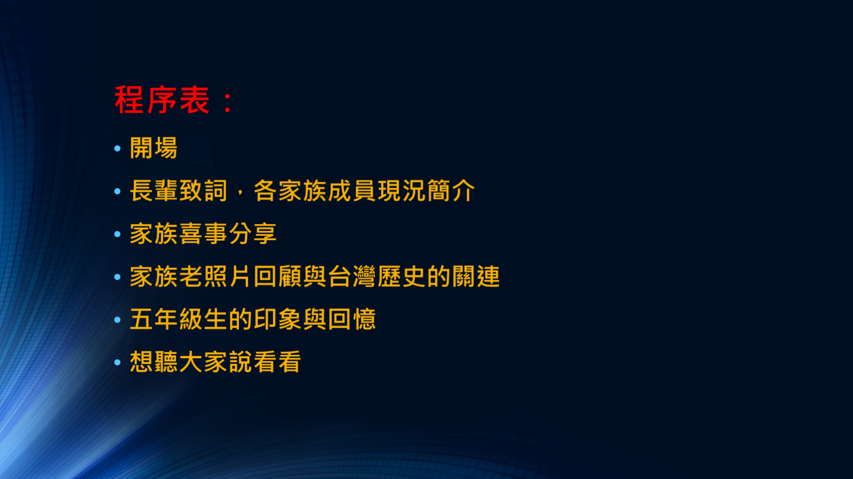
2023年家族喜事
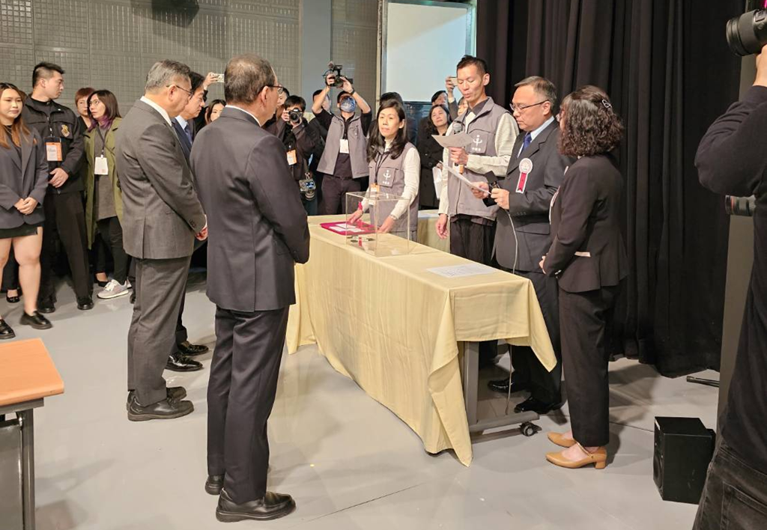
2023年12月28日陳恩民主持第16任總統候選人電視政見發表會抽籤
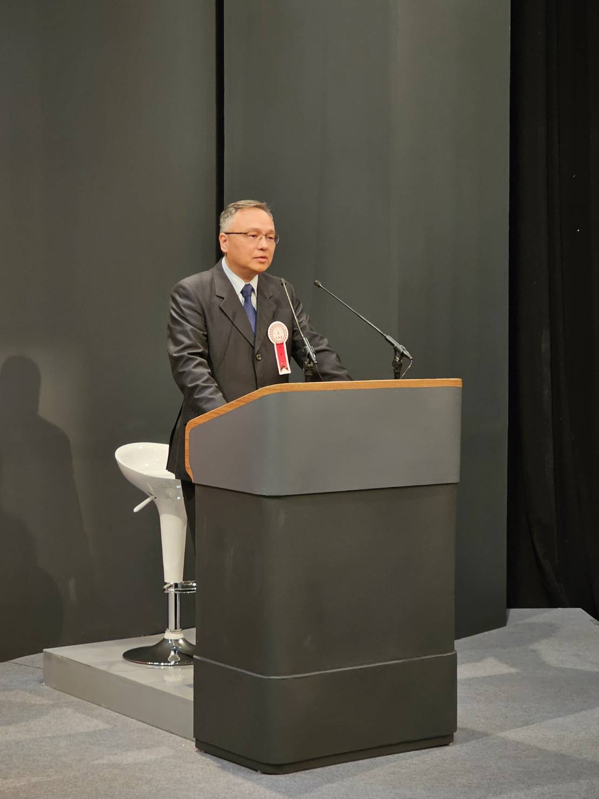
2023年12月28日陳恩民主持第16任總統候選人電視政見發表會

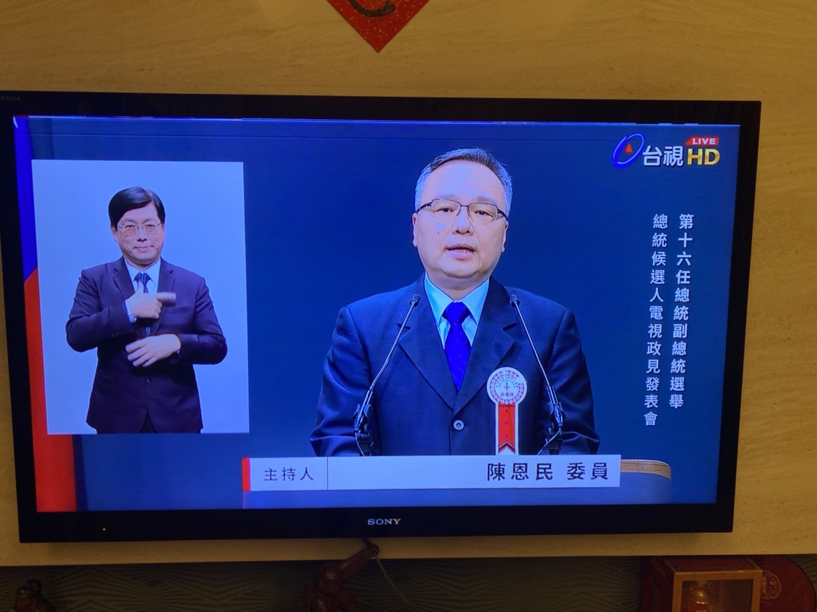

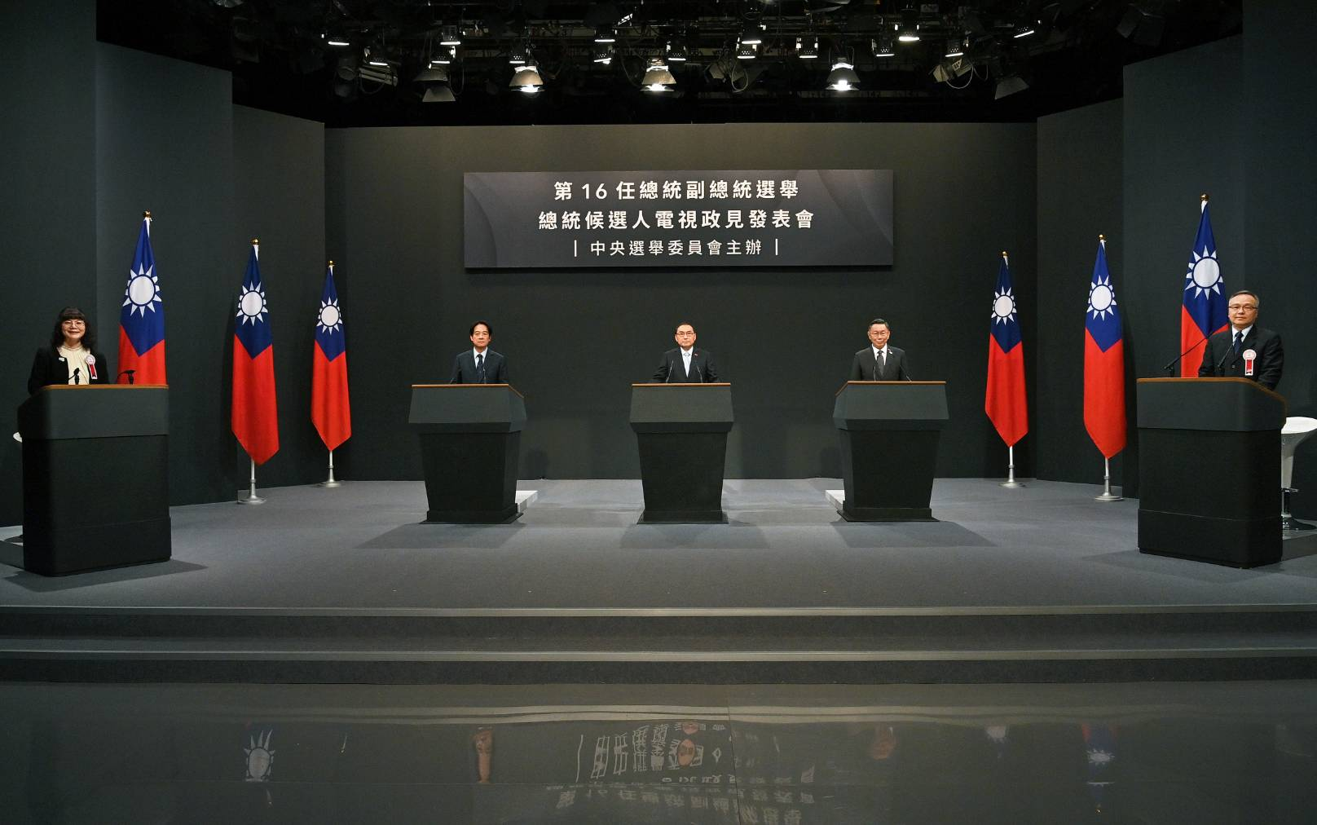
2023年12月28日陳恩民主持第16任總統候選人電視政見發表會

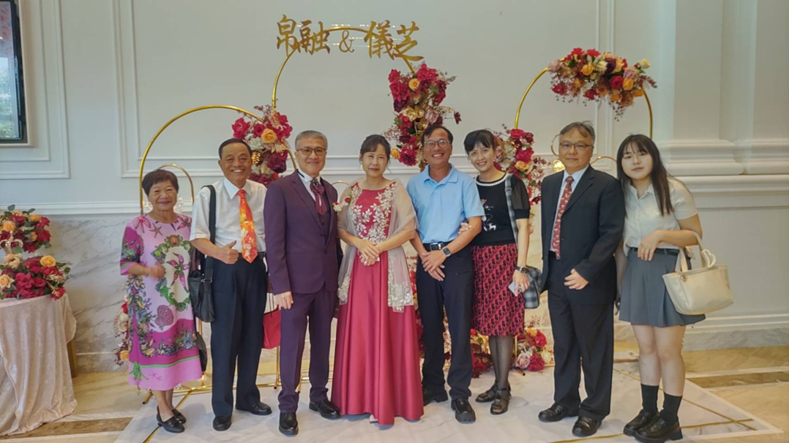

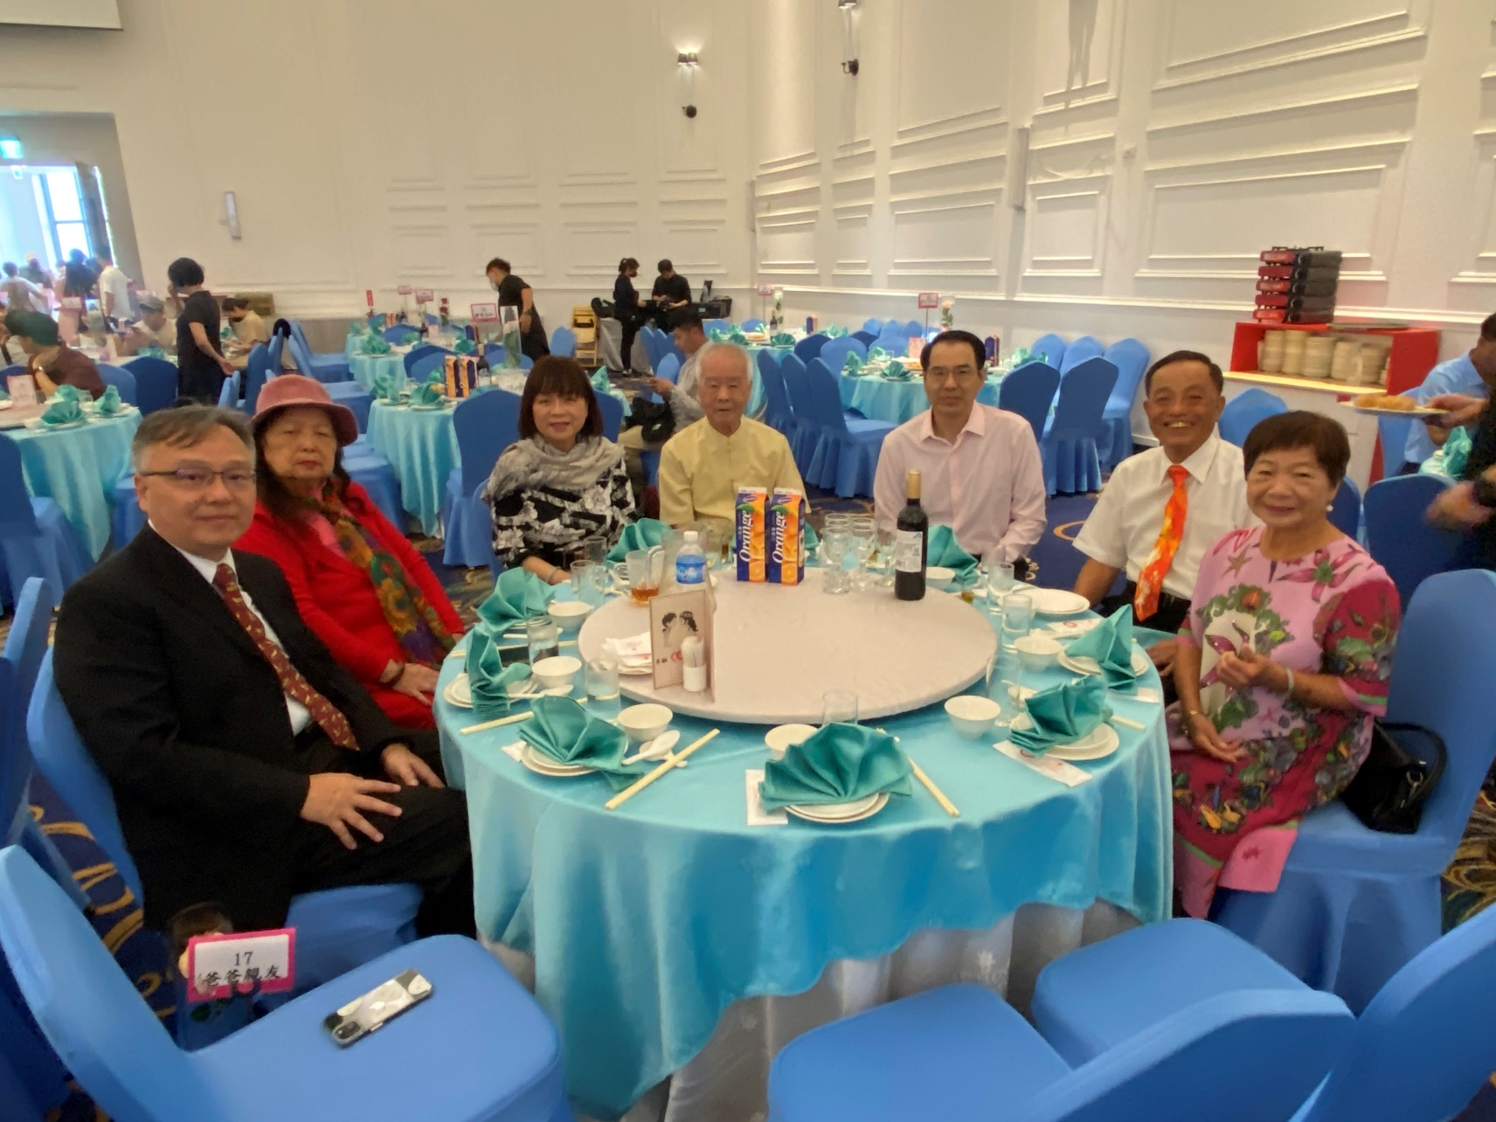
2023年10月16日陳仲皓嫁女兒 臻愛婚宴會館合影
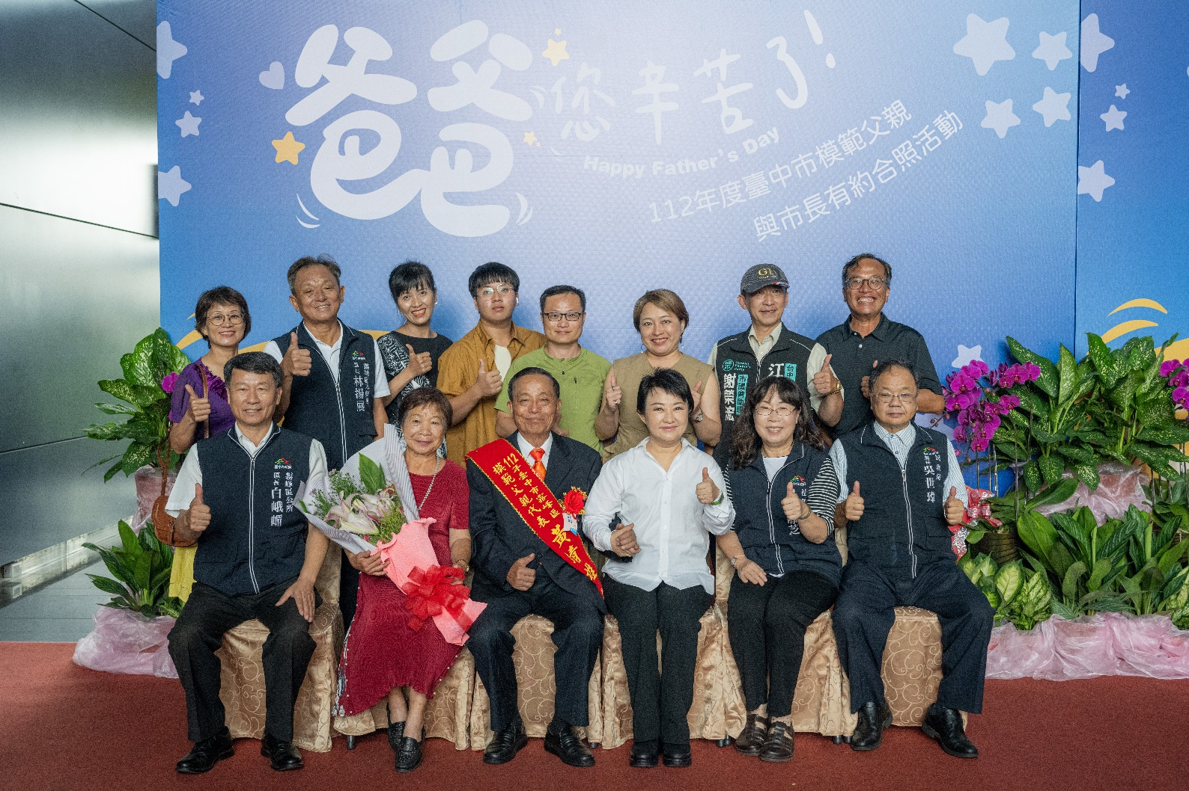
2023年7月30日黃靖雄代表霧峰區接受台中市長模範父親表揚

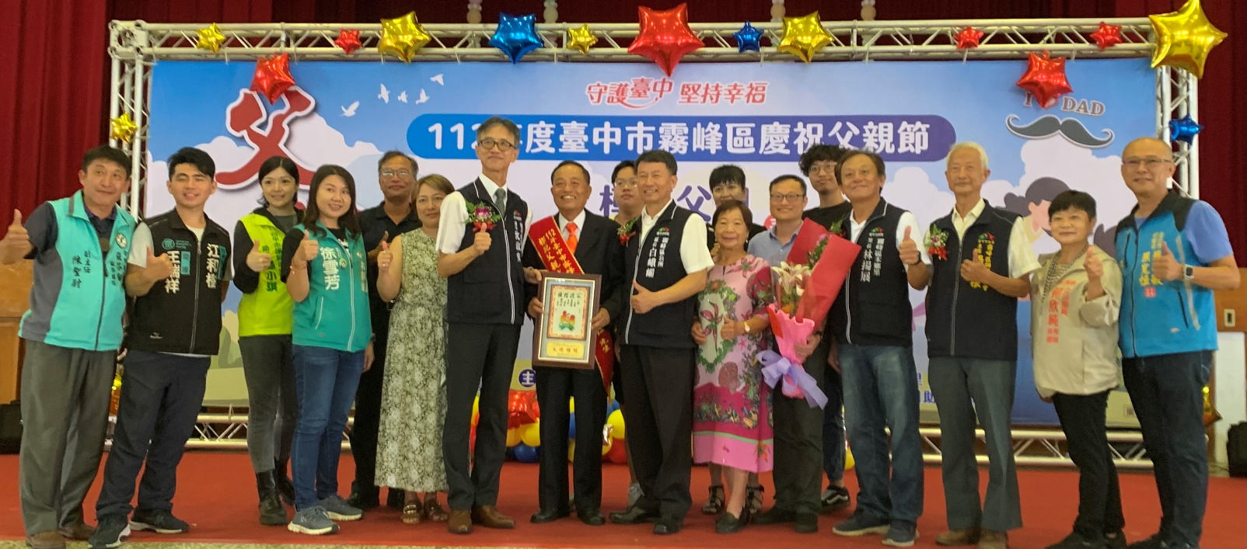2023年7月22日黃靖雄代表本鄉里接受霧峰區長模範父親表揚
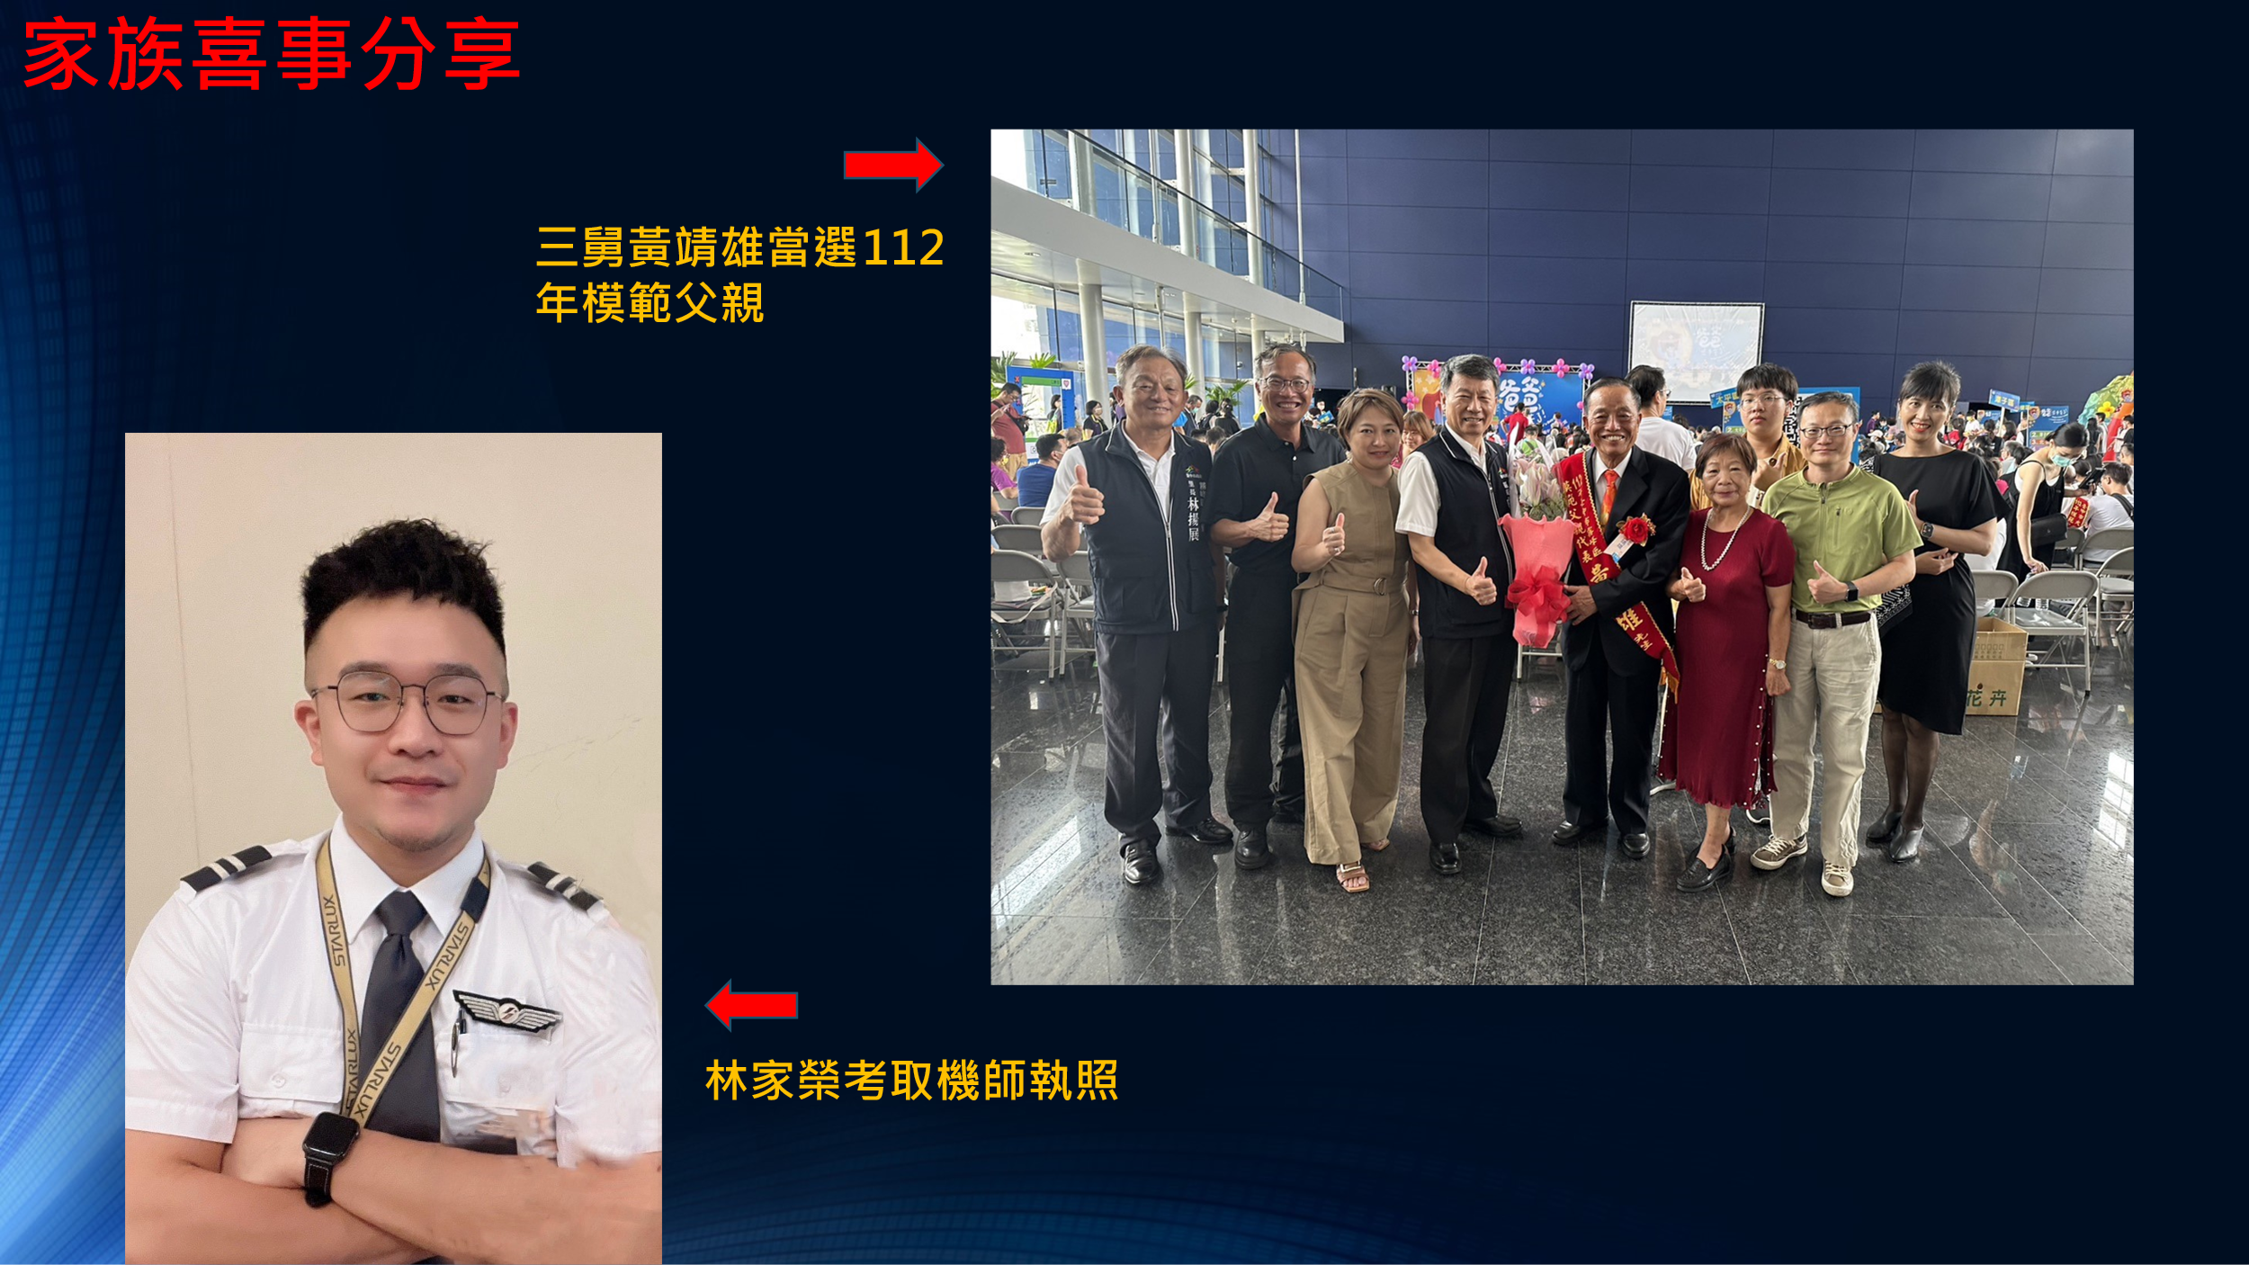

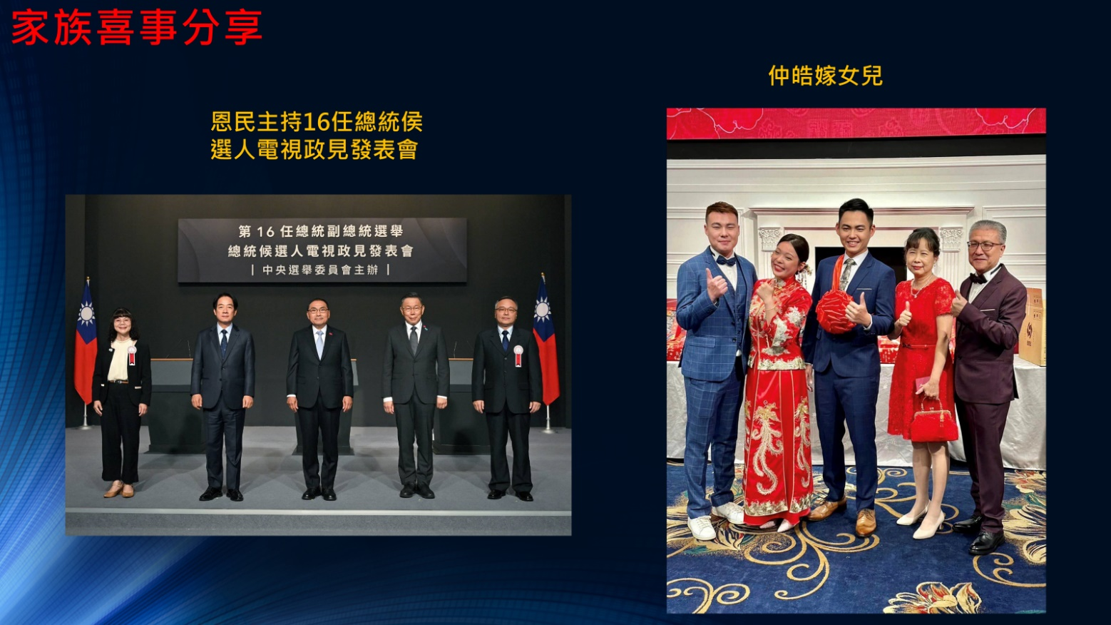

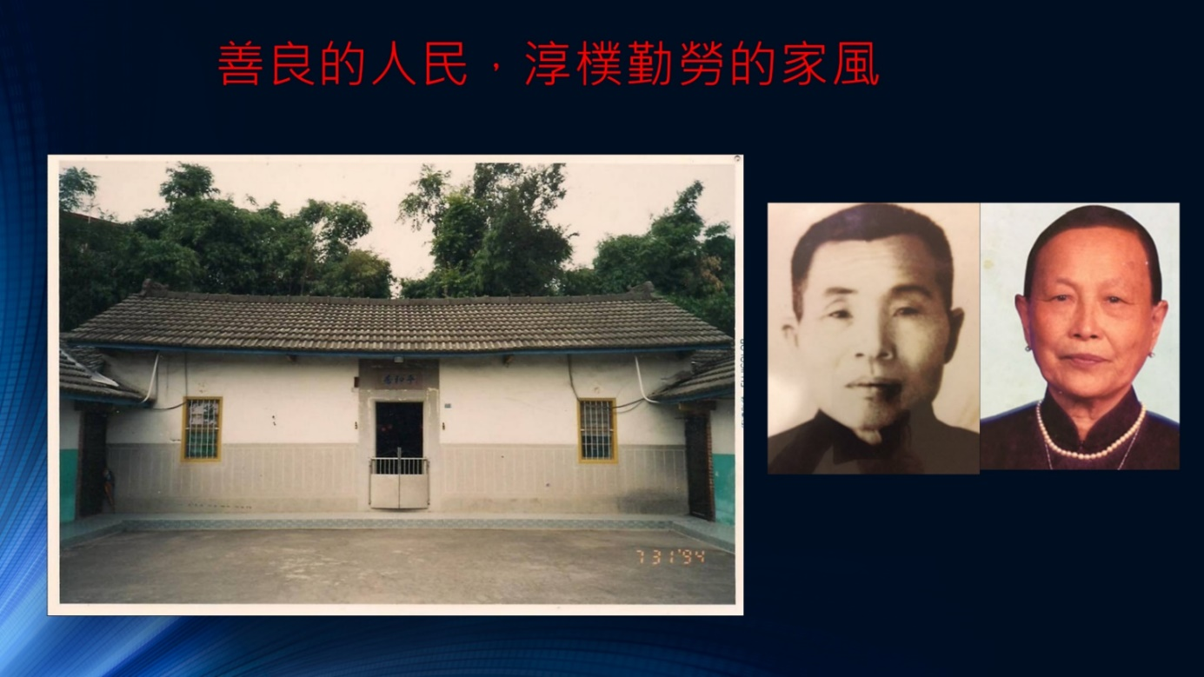
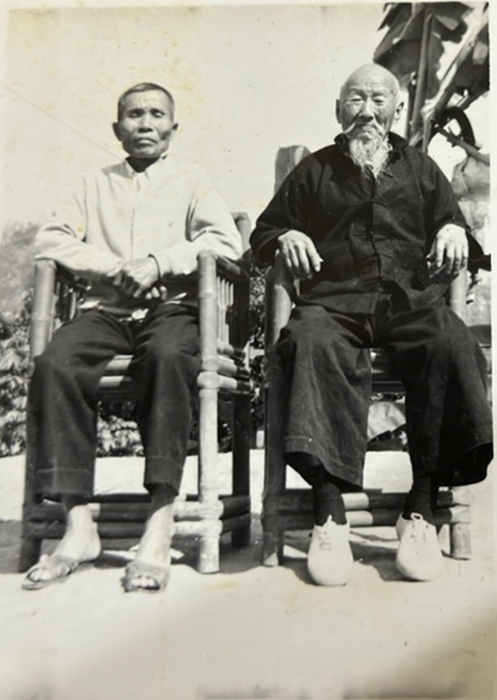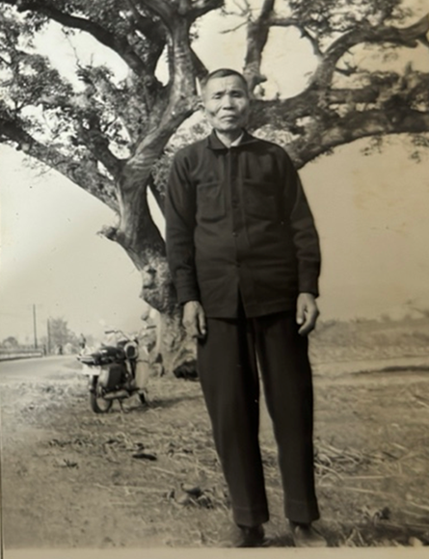
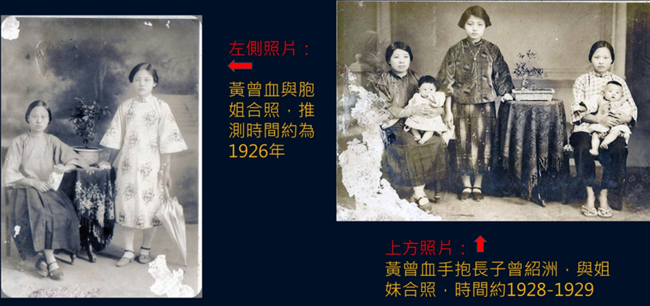
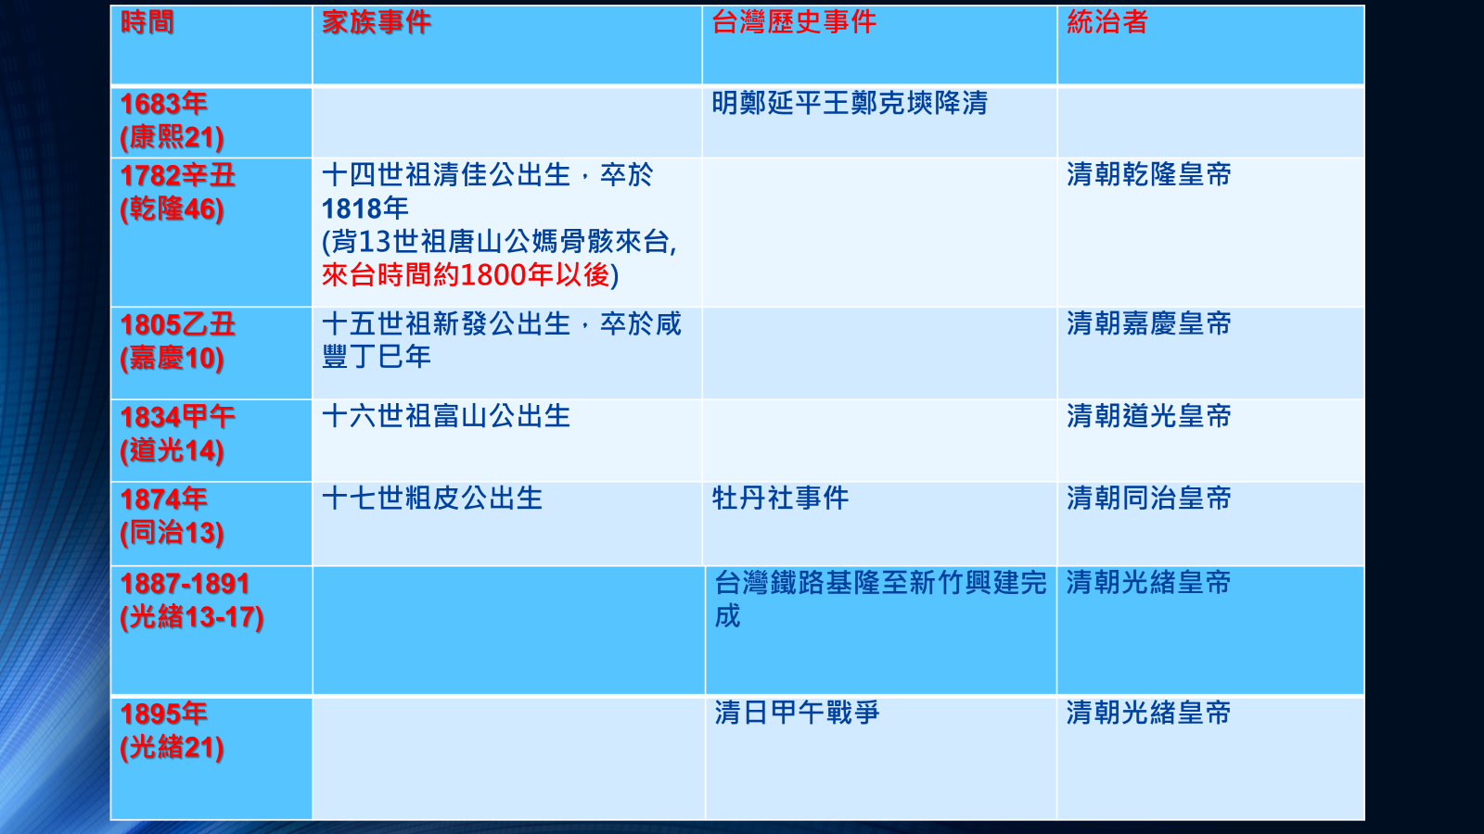
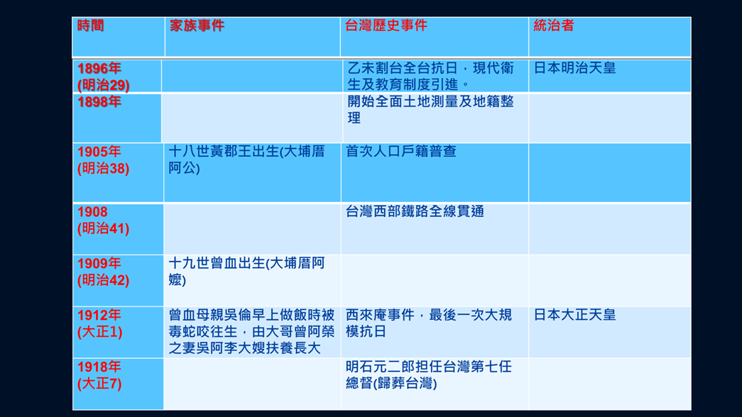

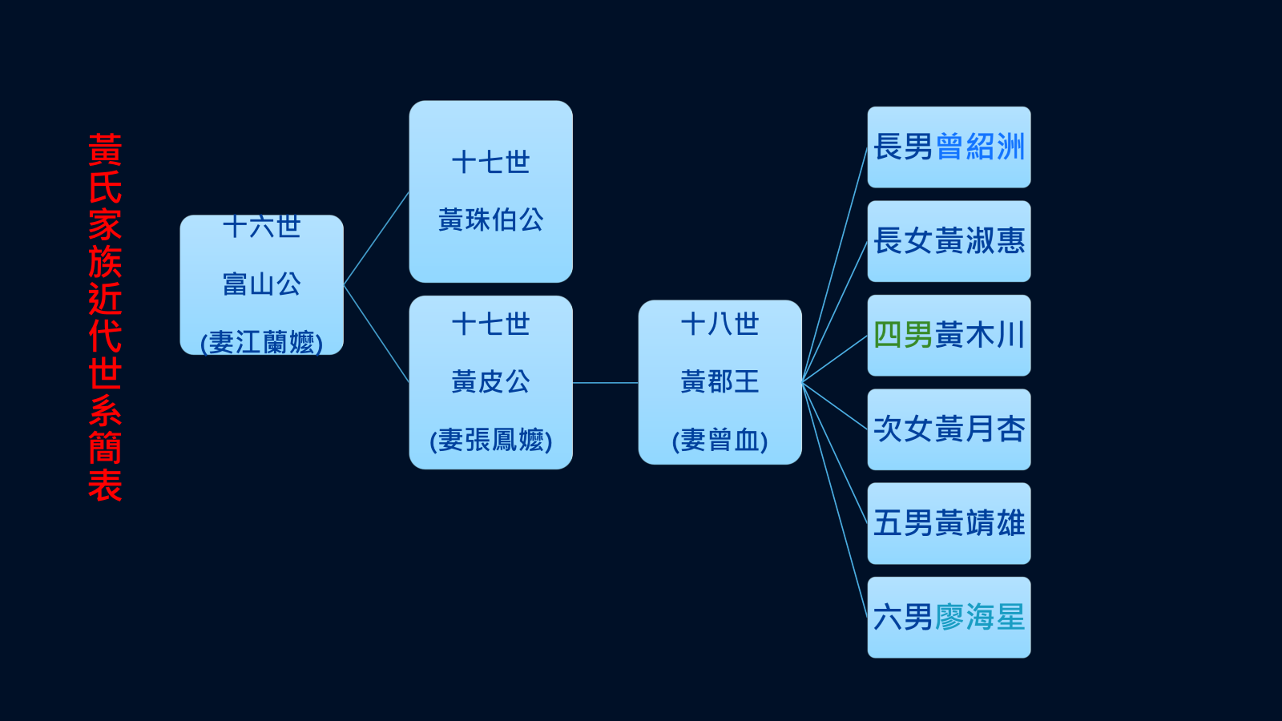

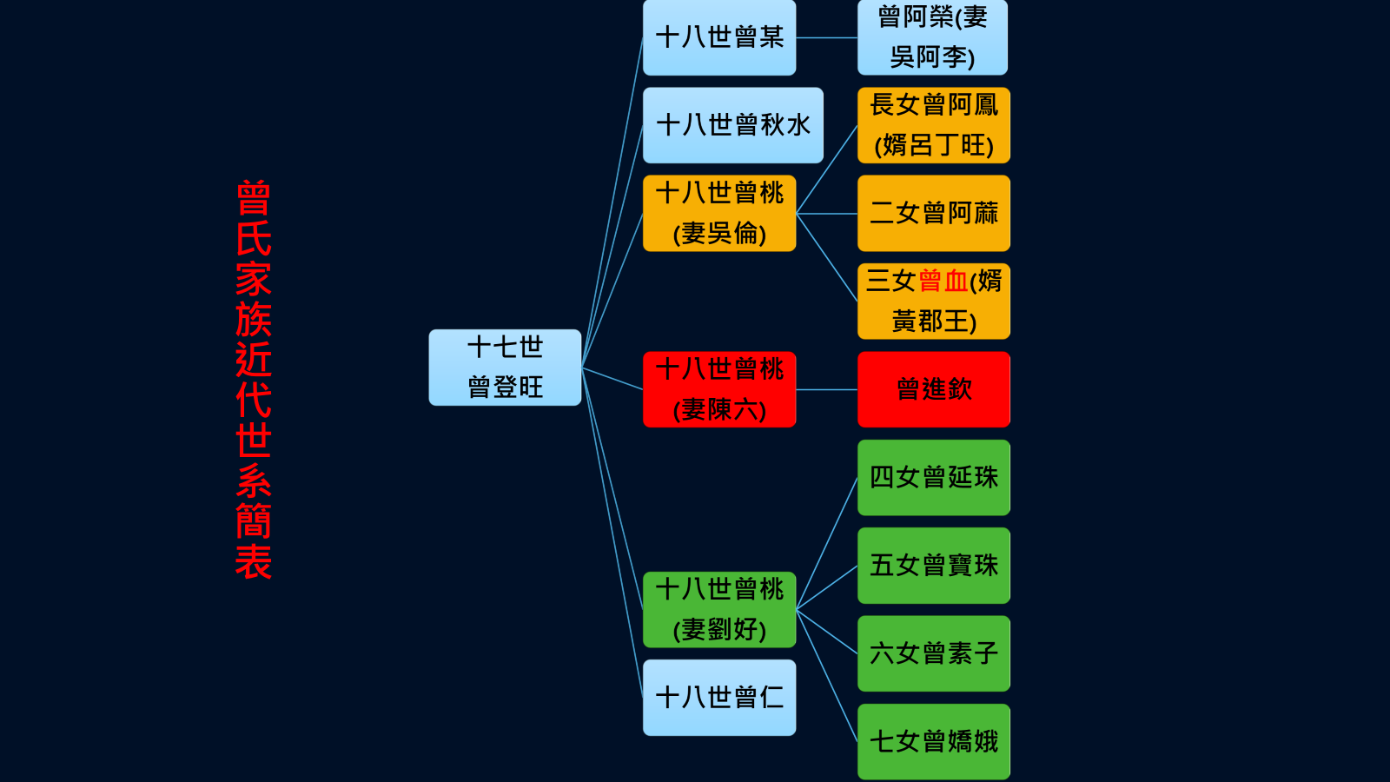

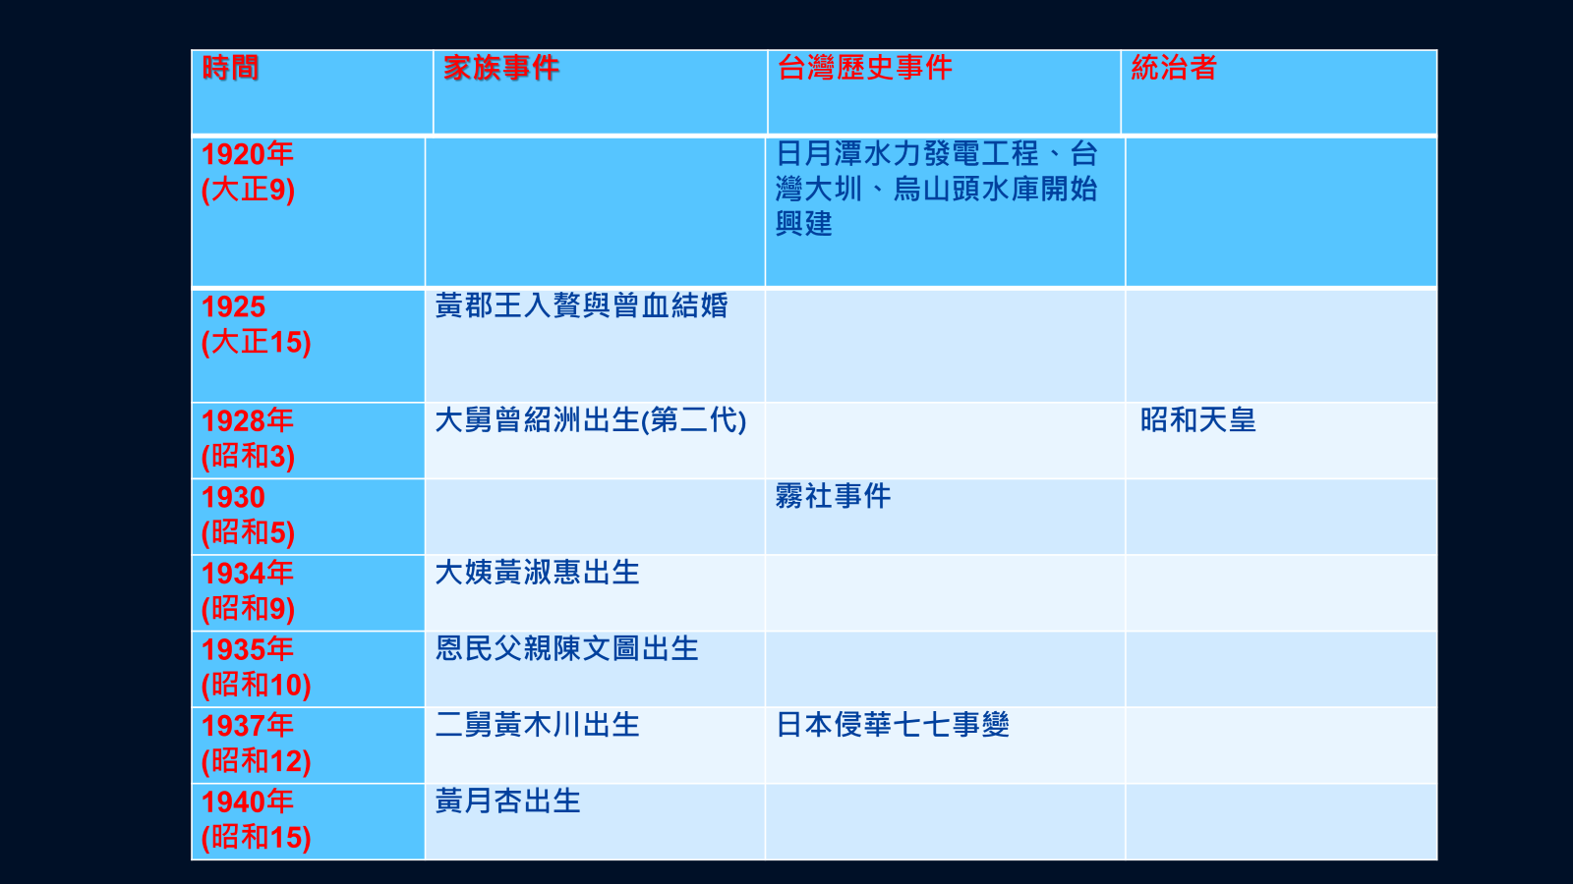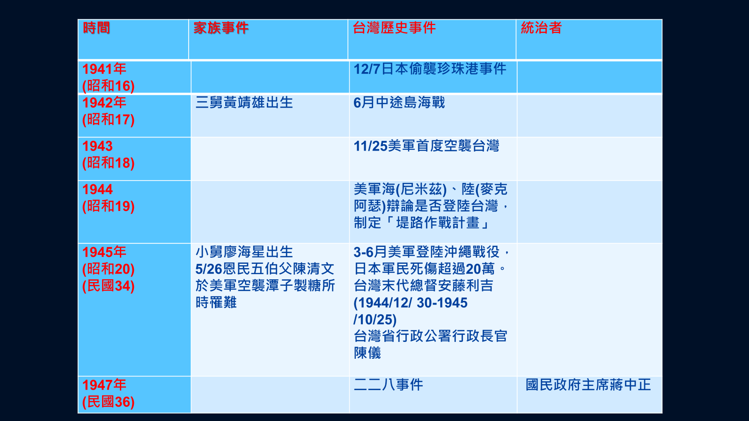
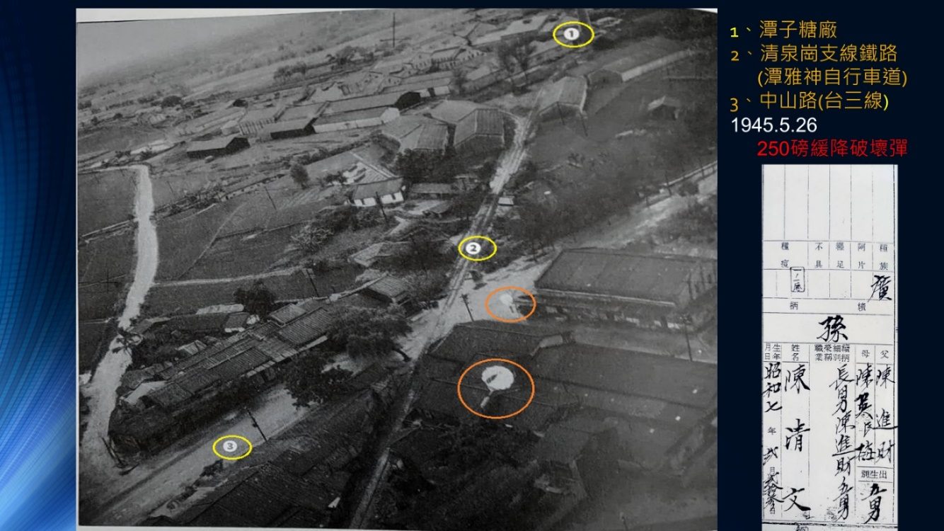

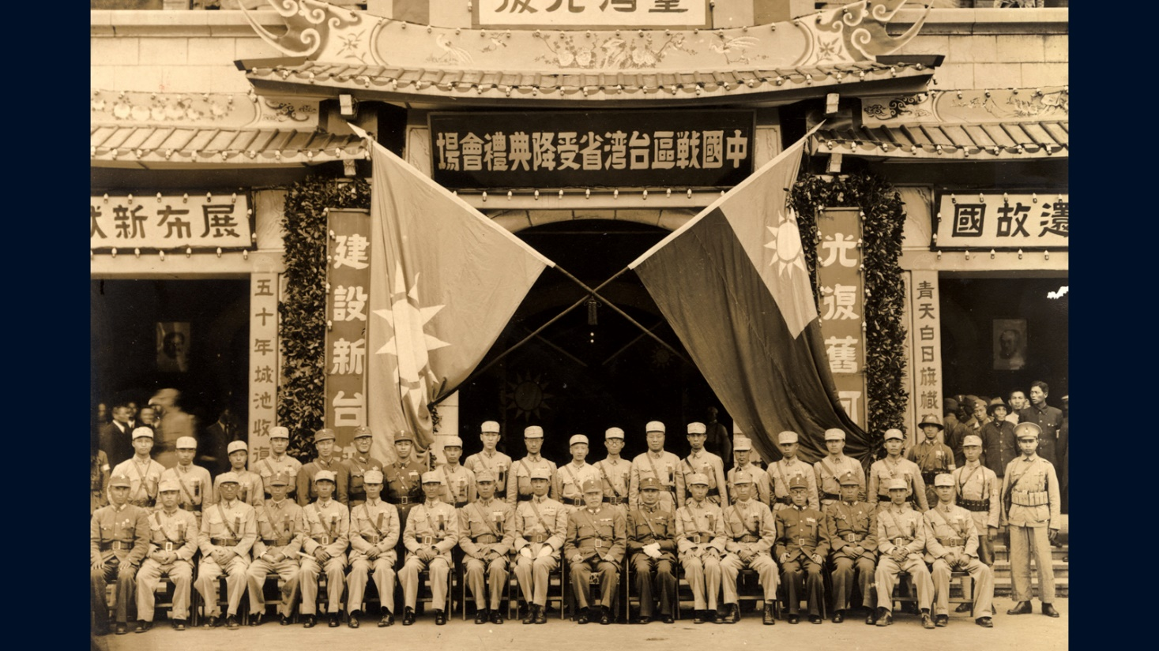

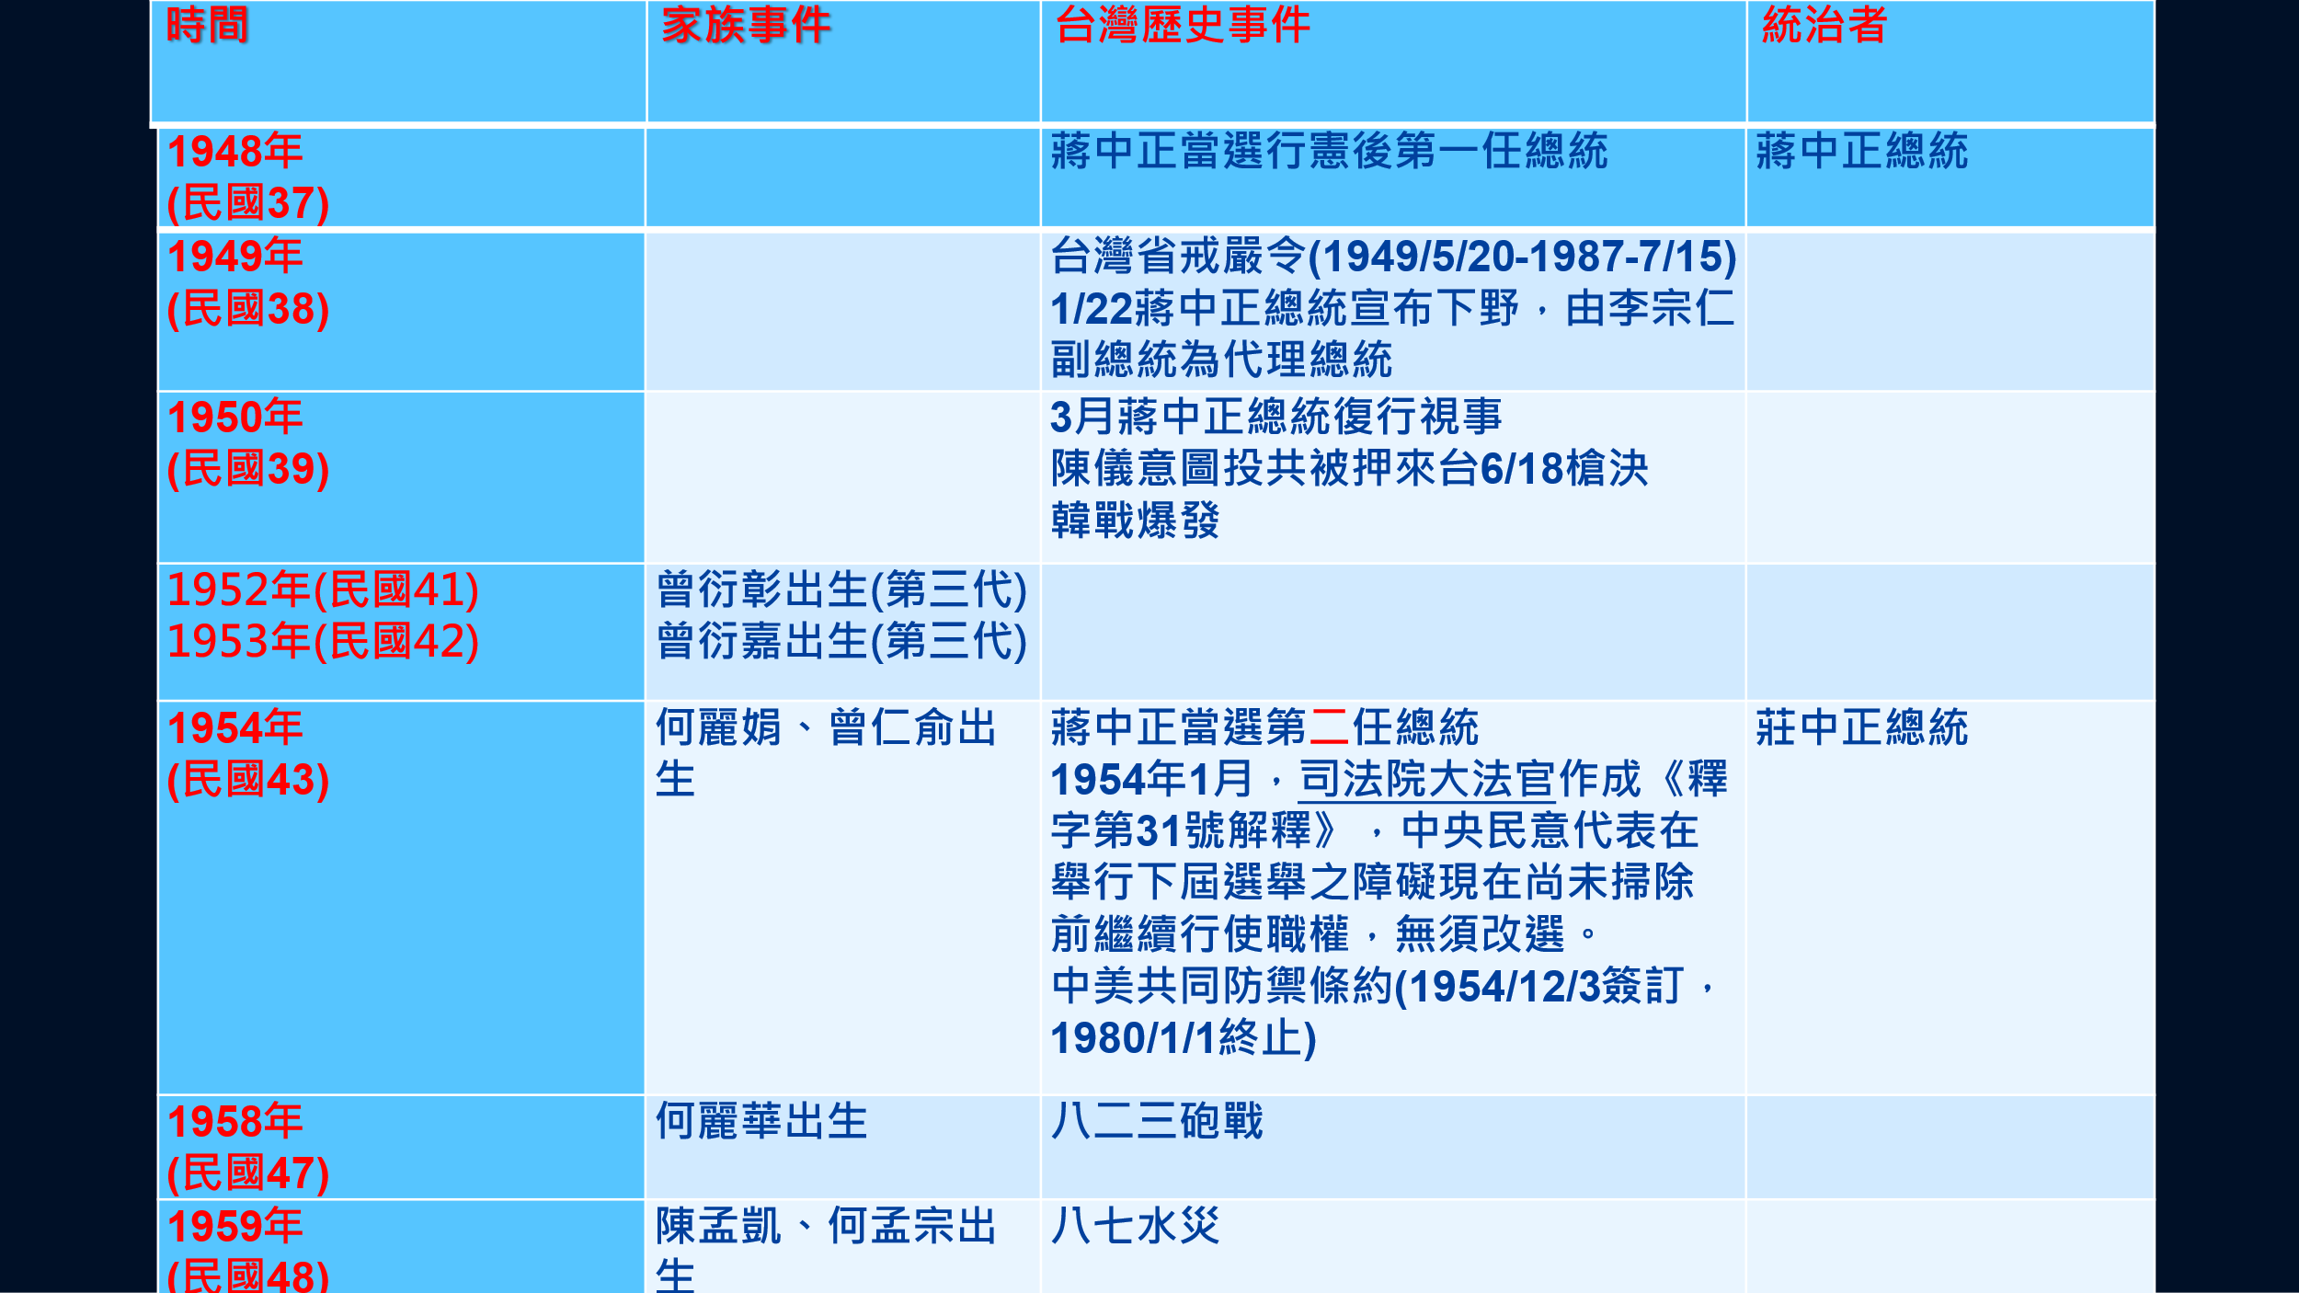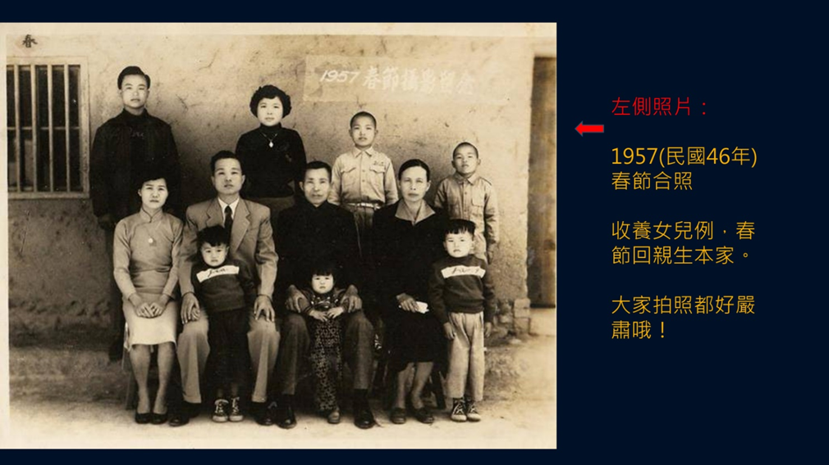
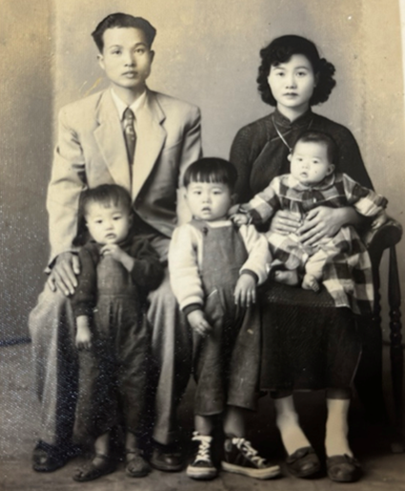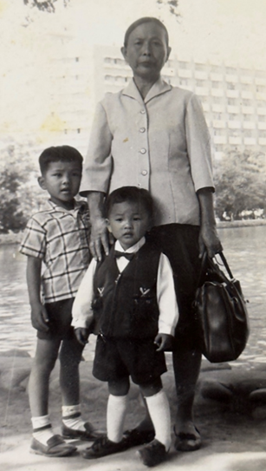

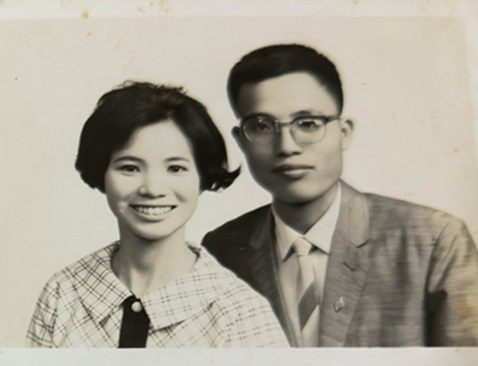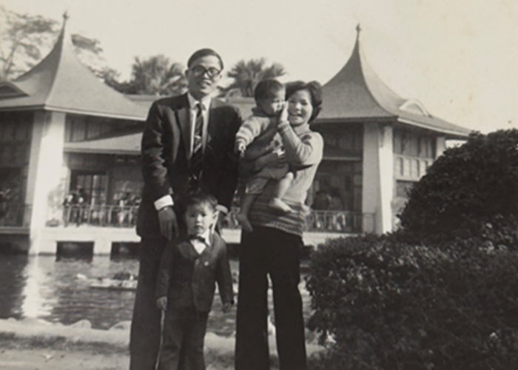
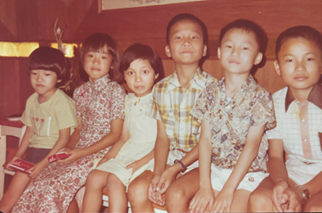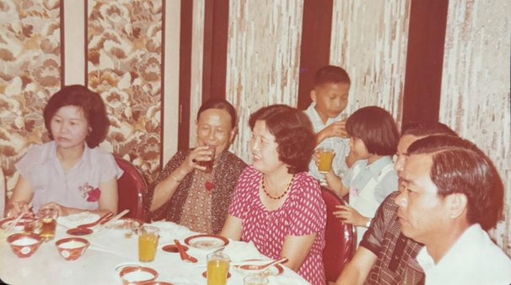
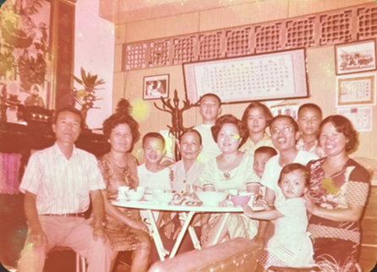
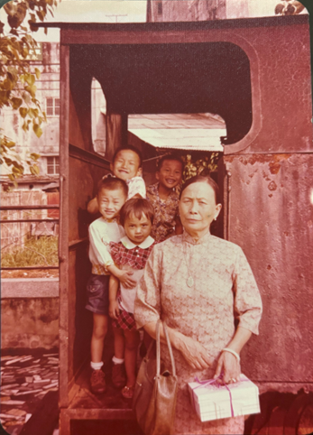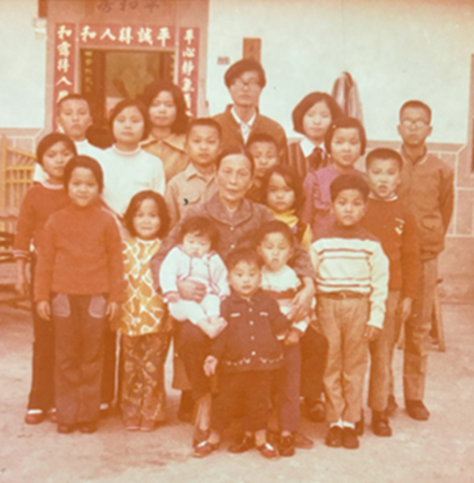
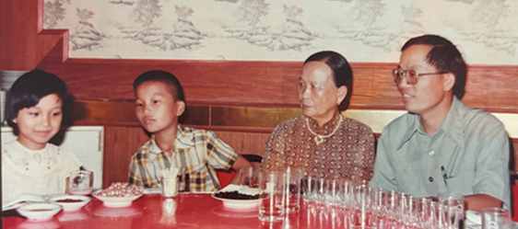
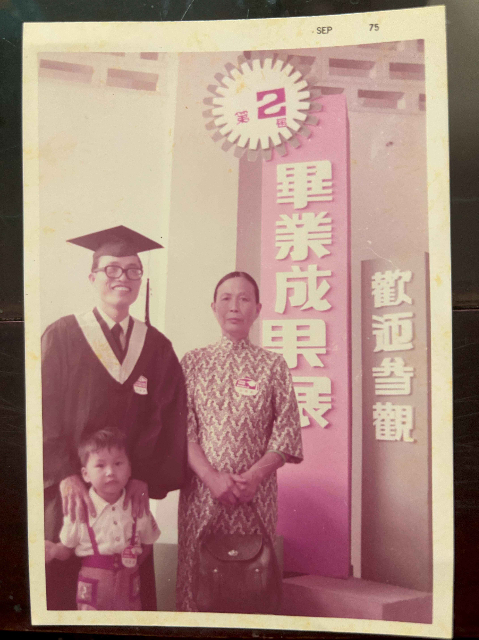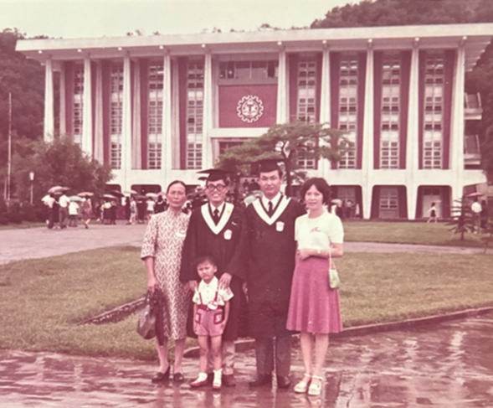
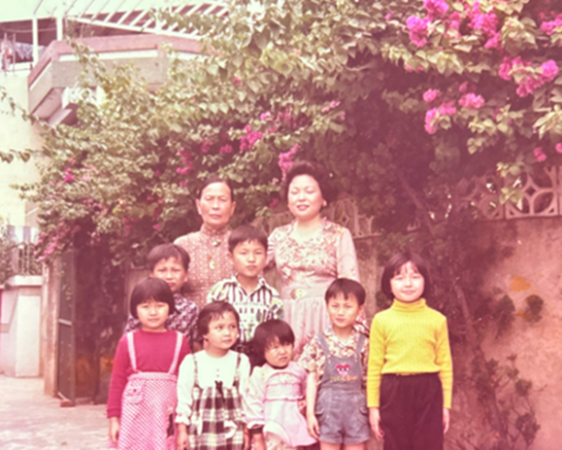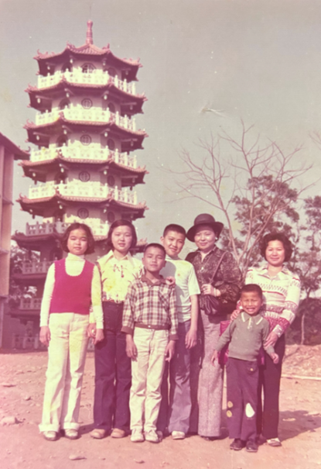
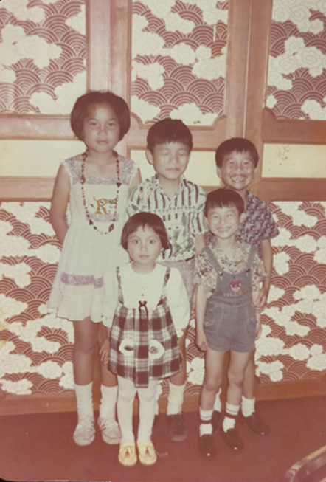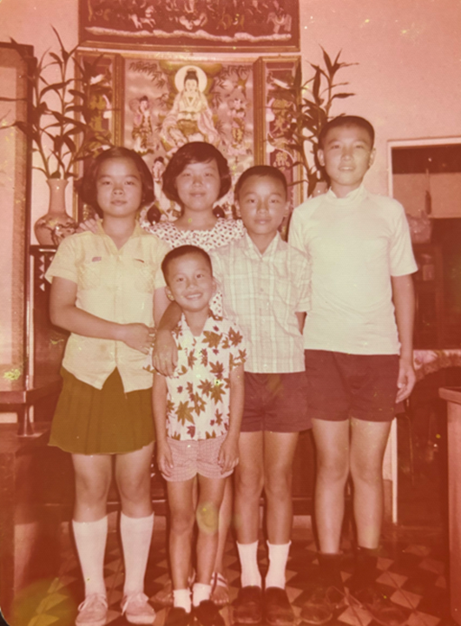
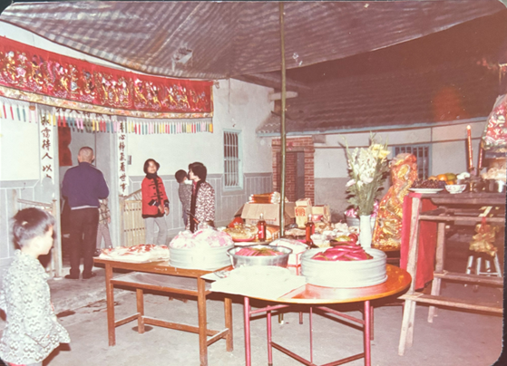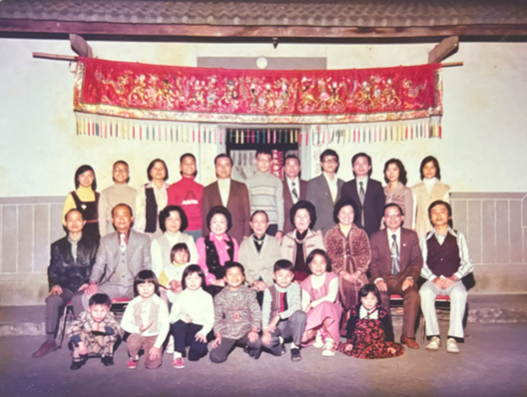

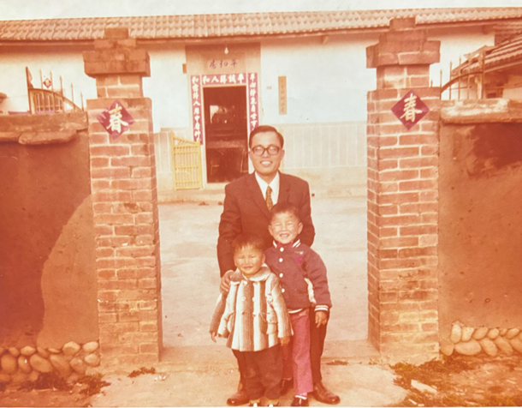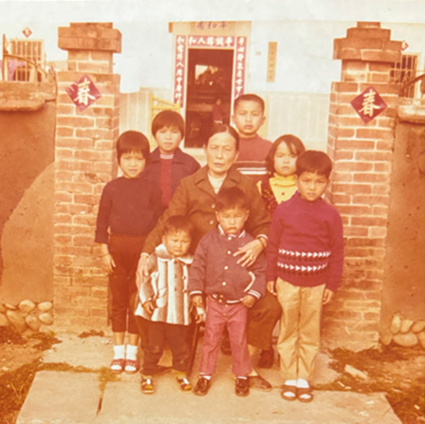

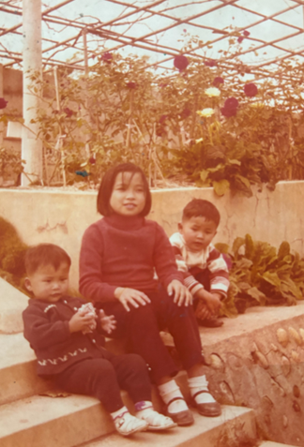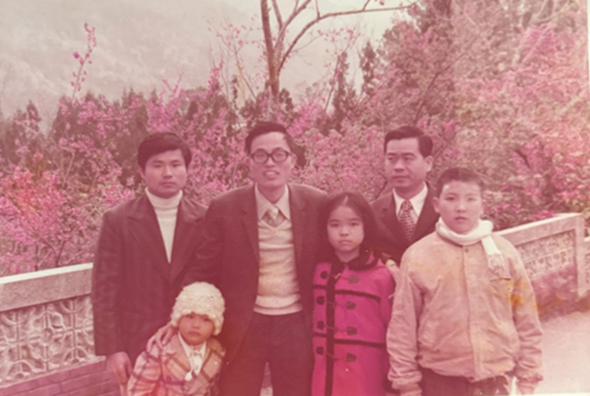

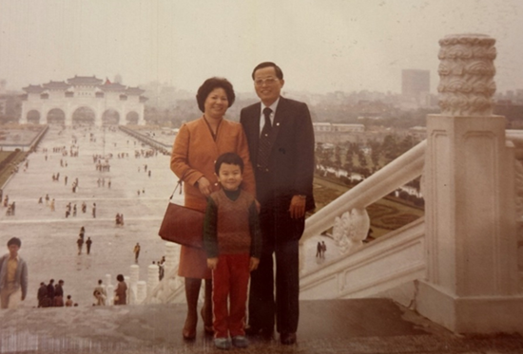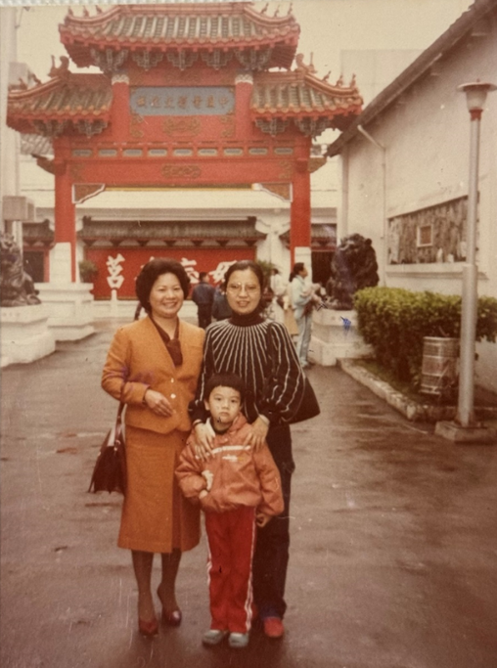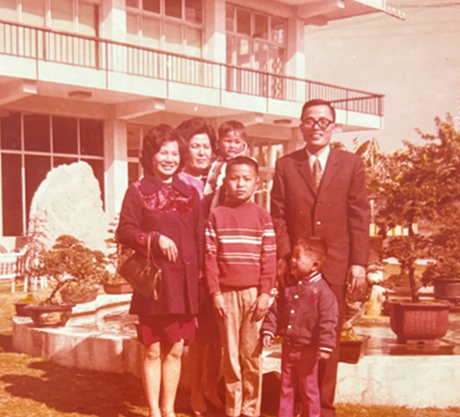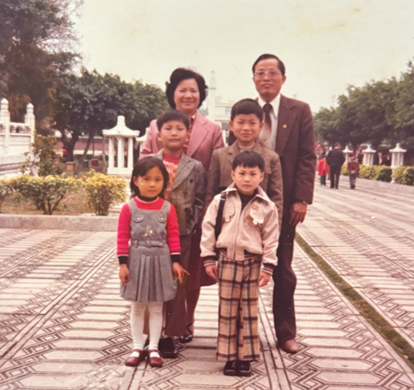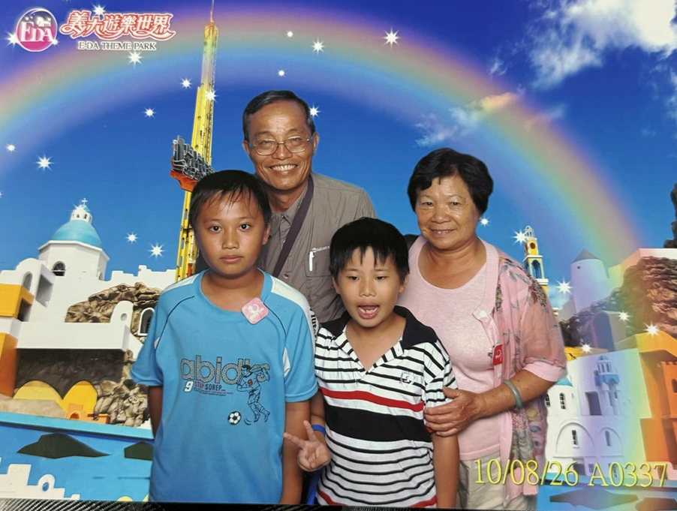
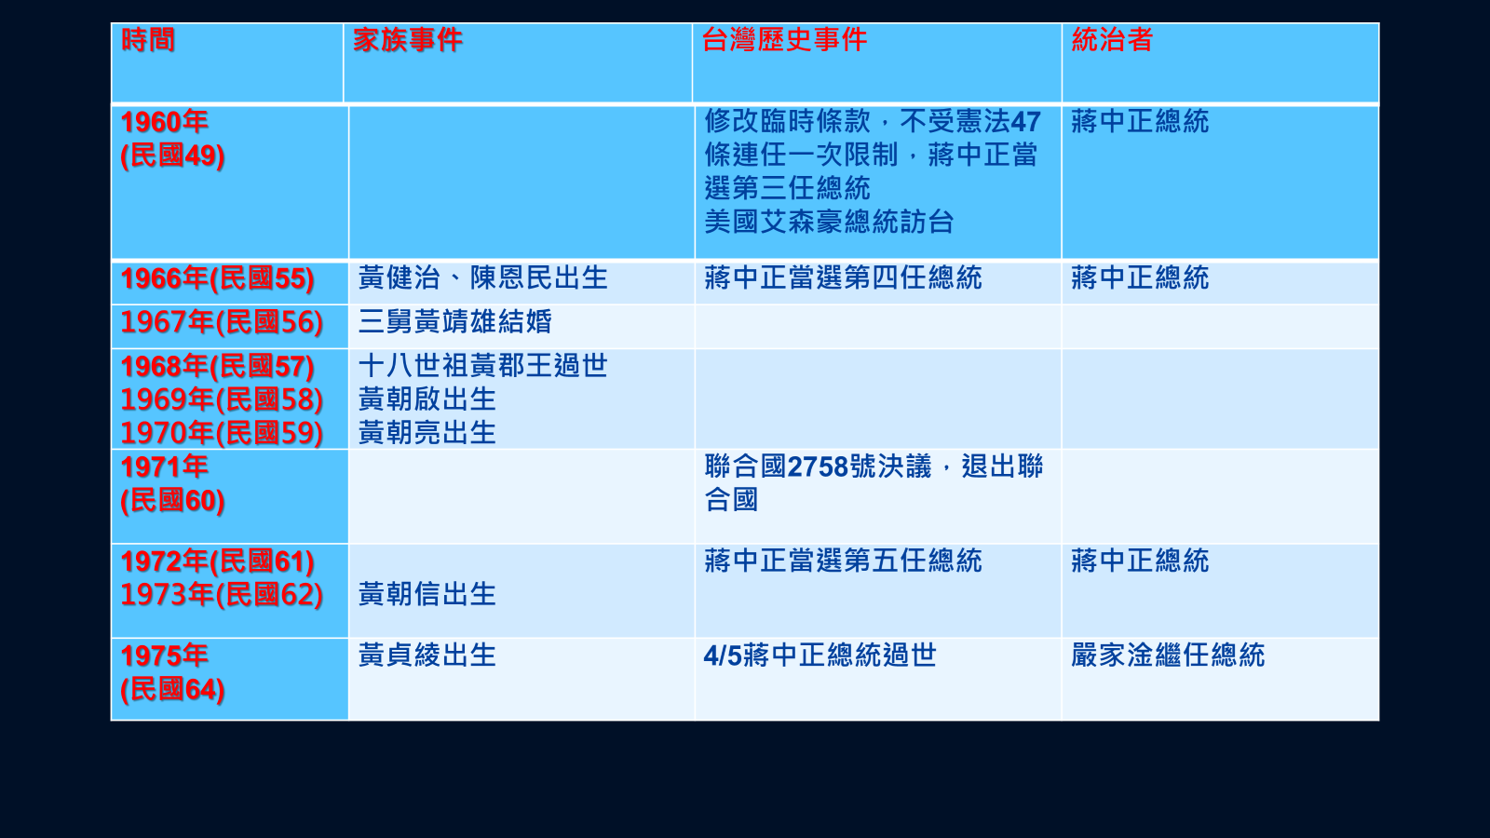
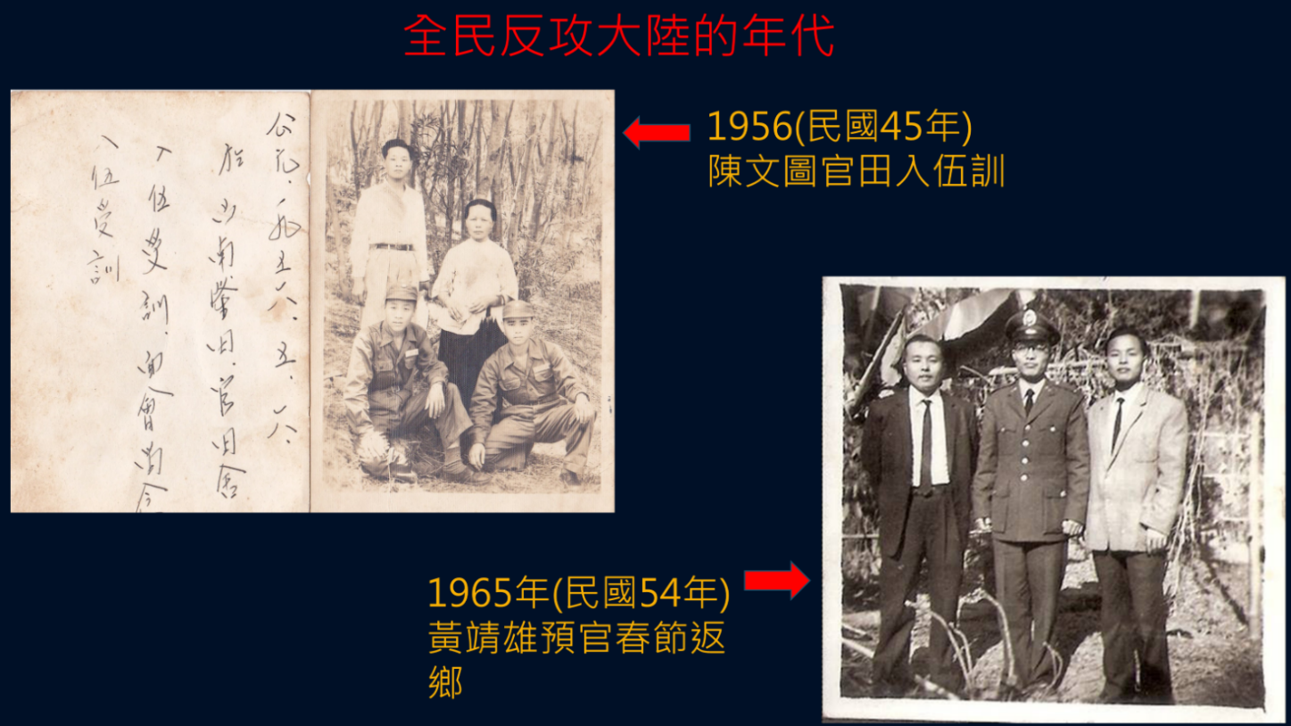
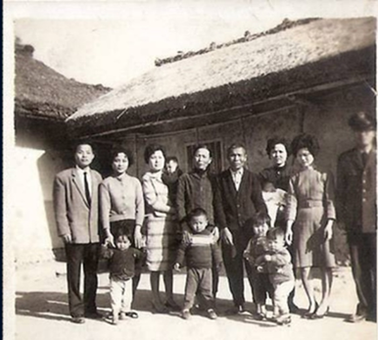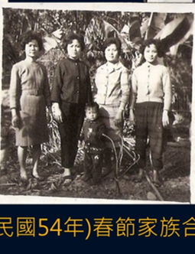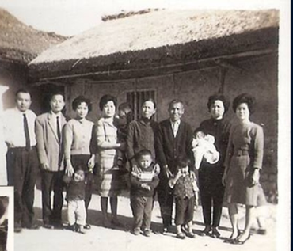
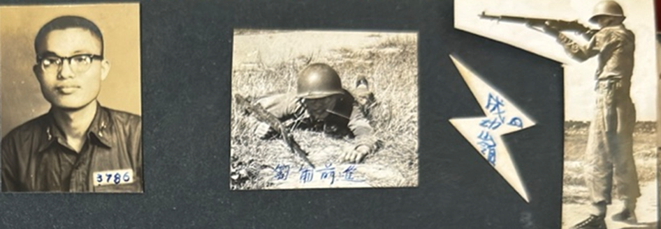
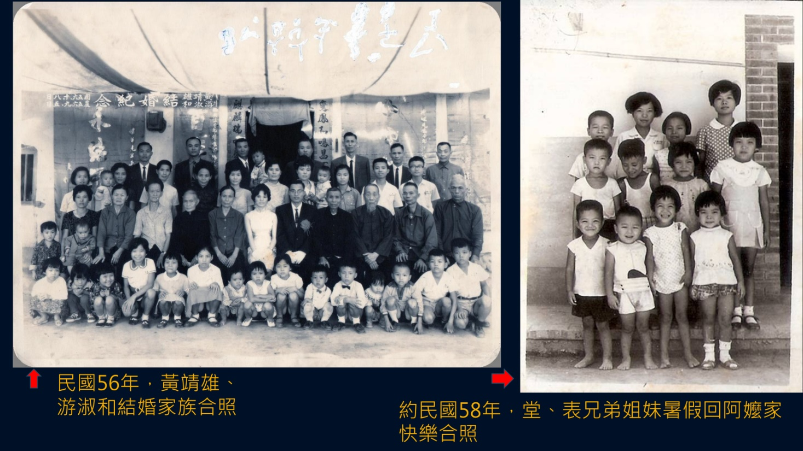
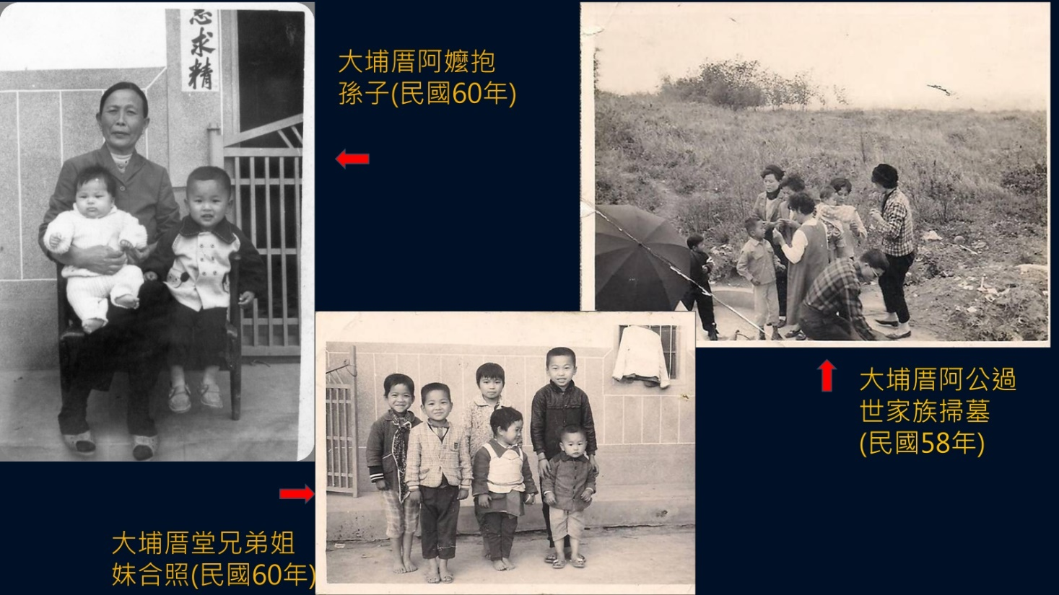
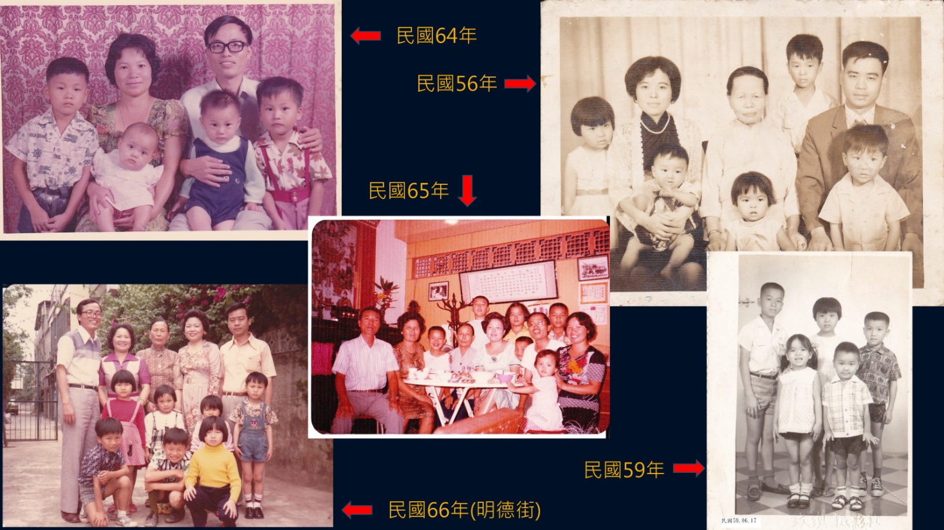
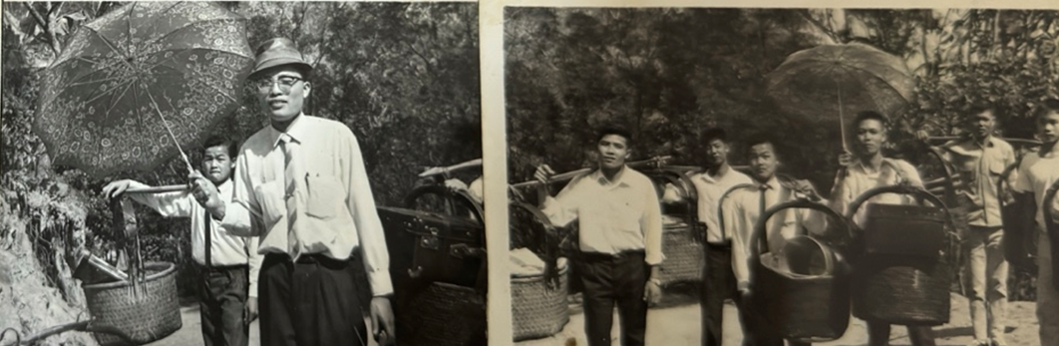
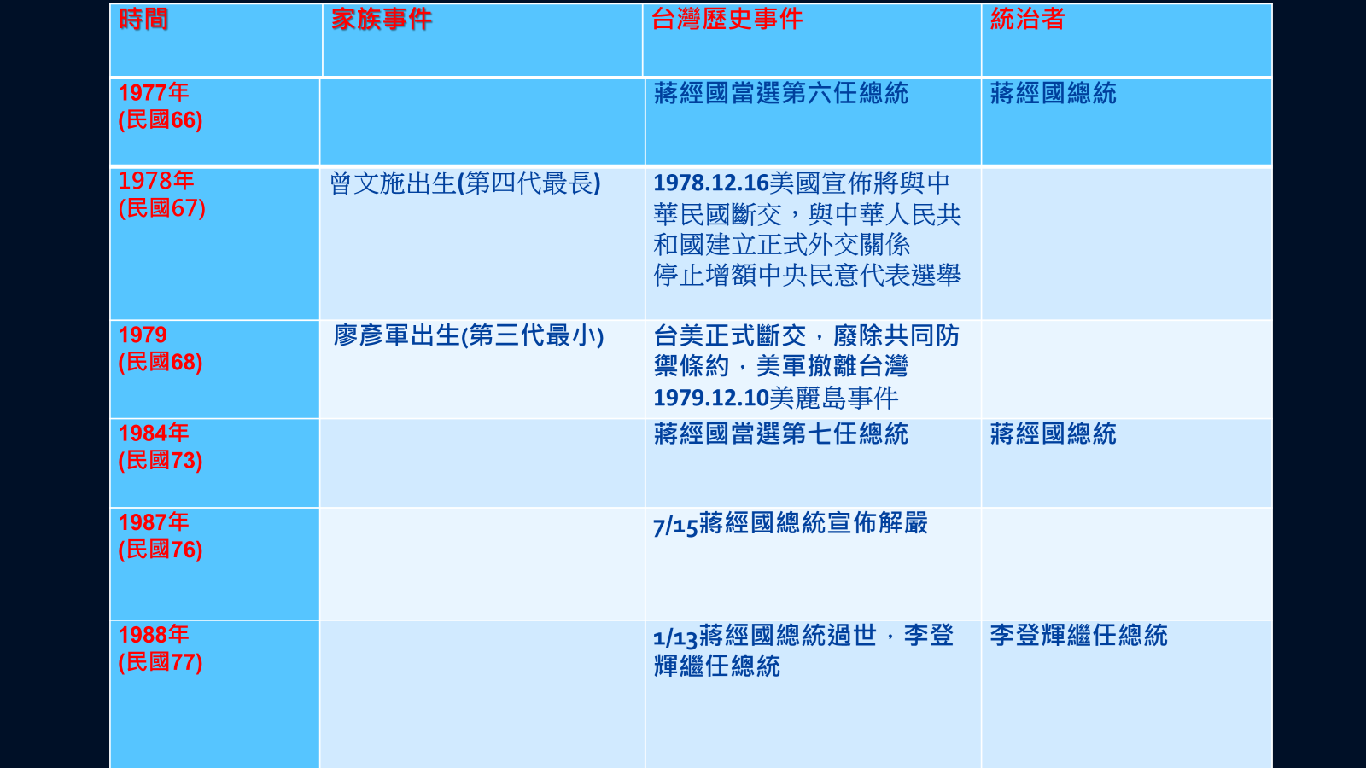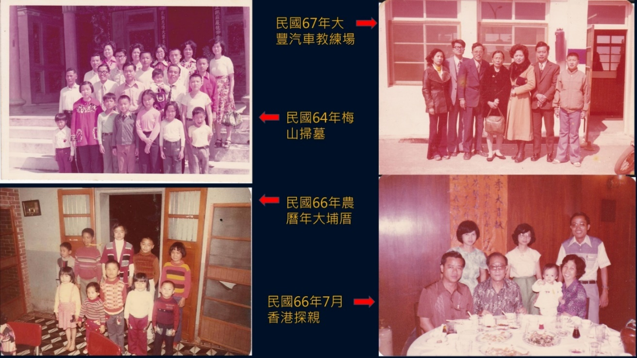
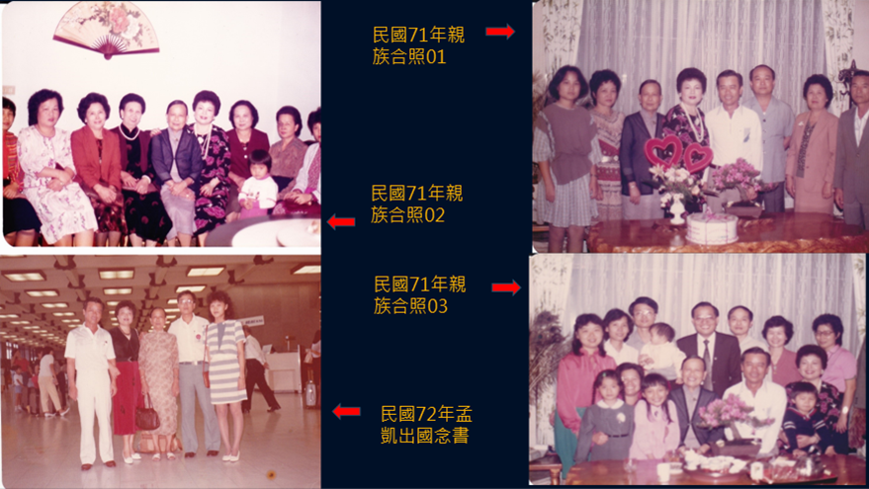

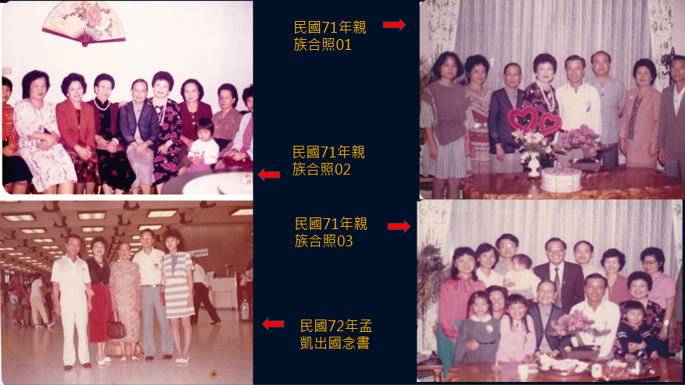
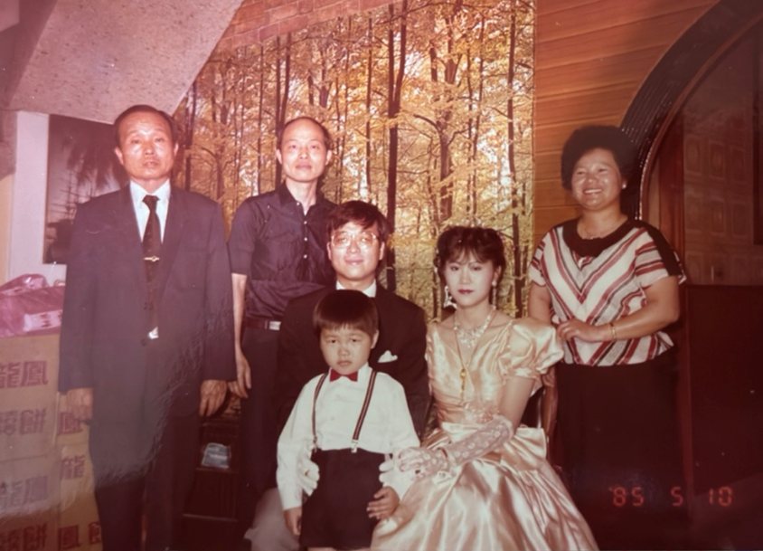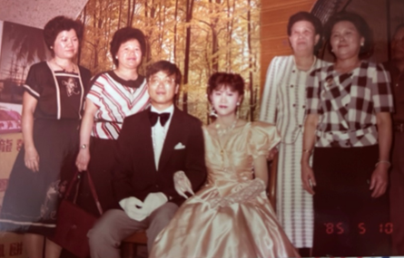
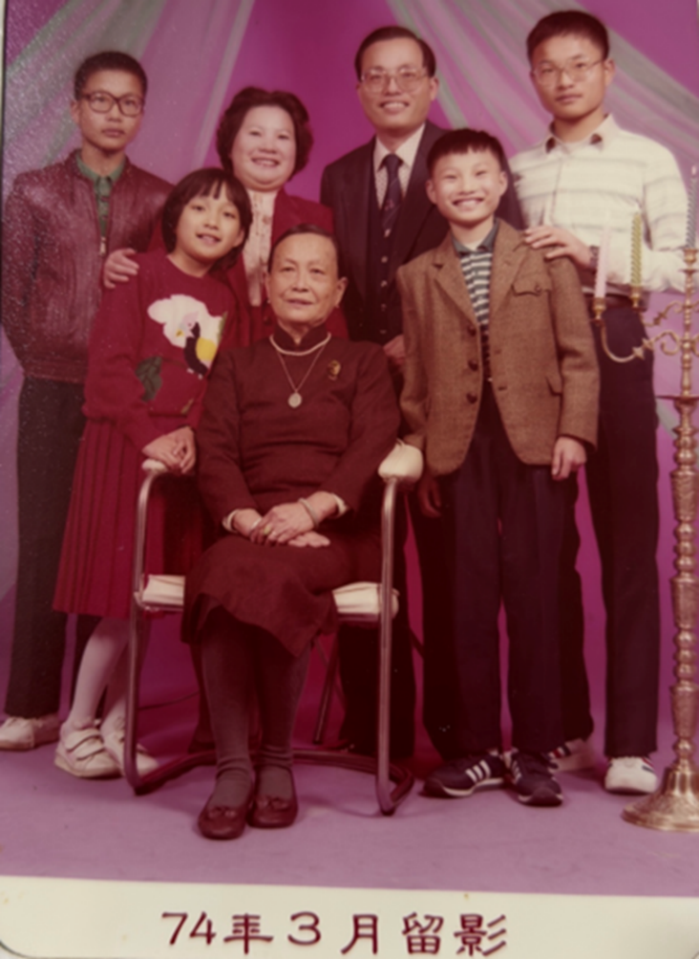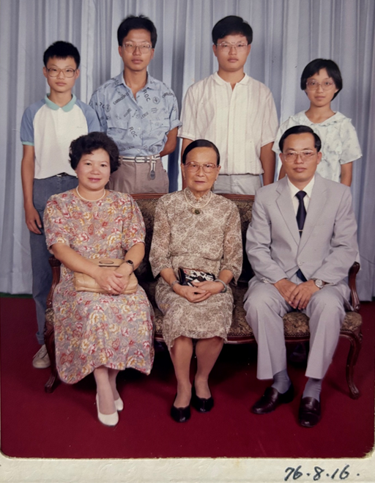
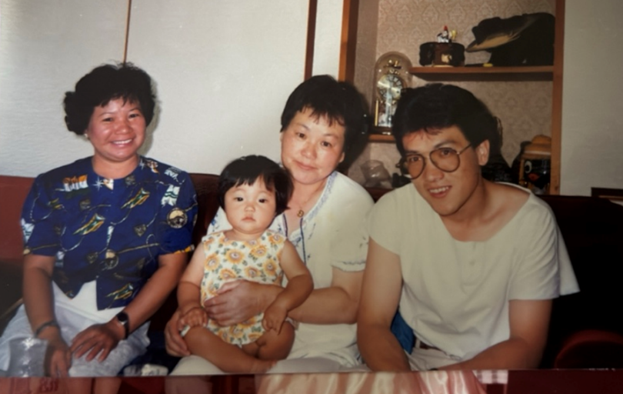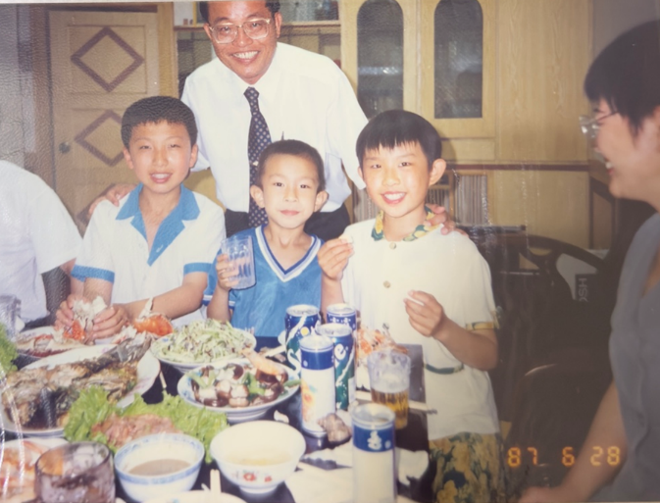
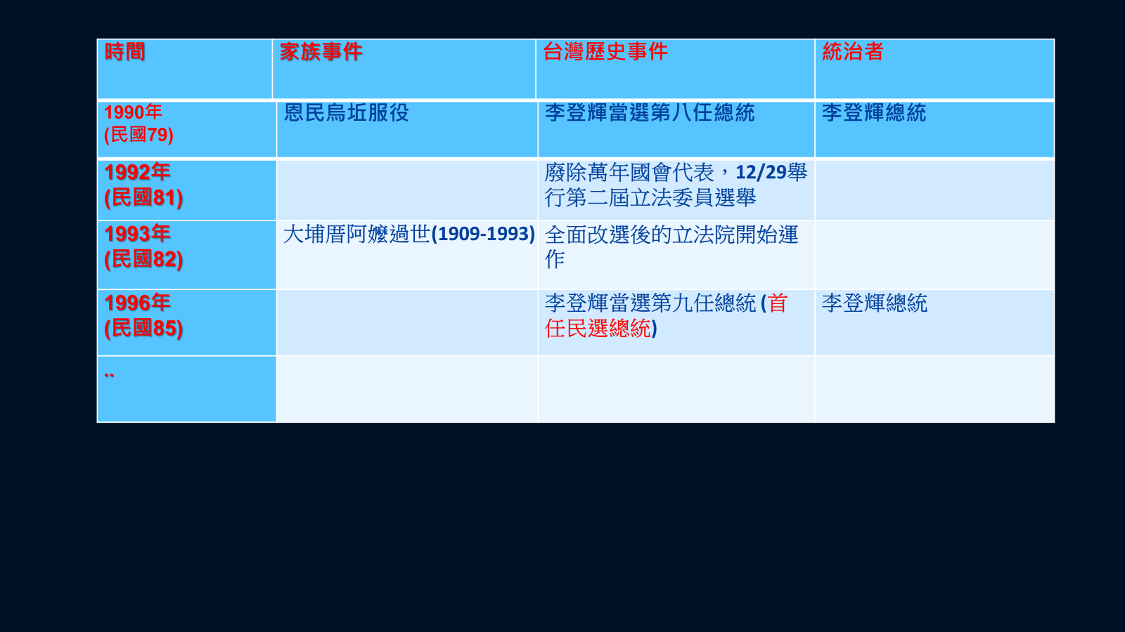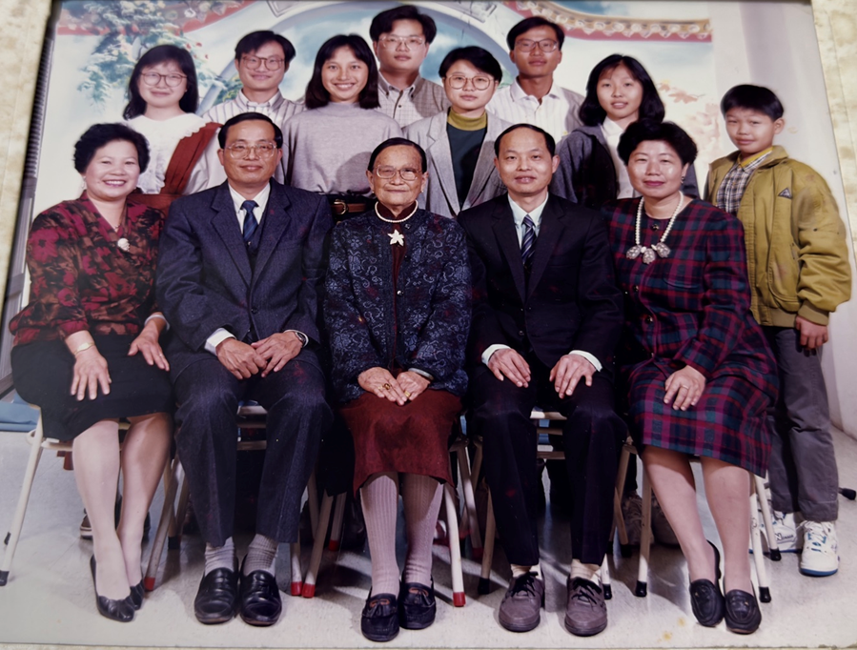
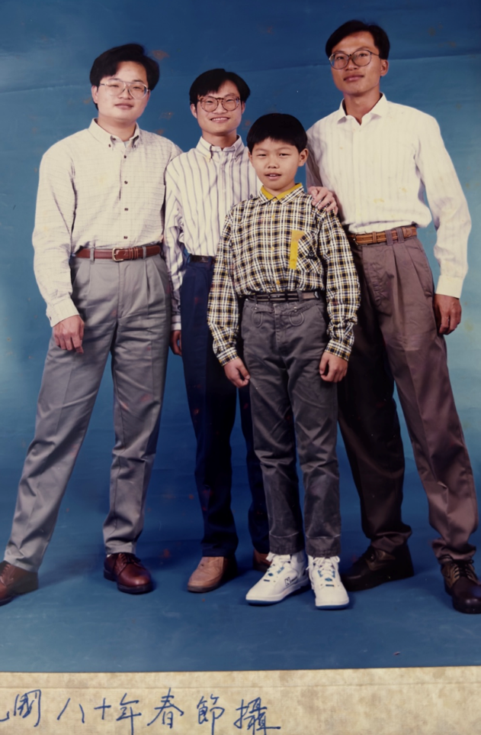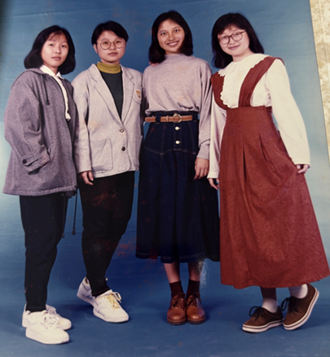
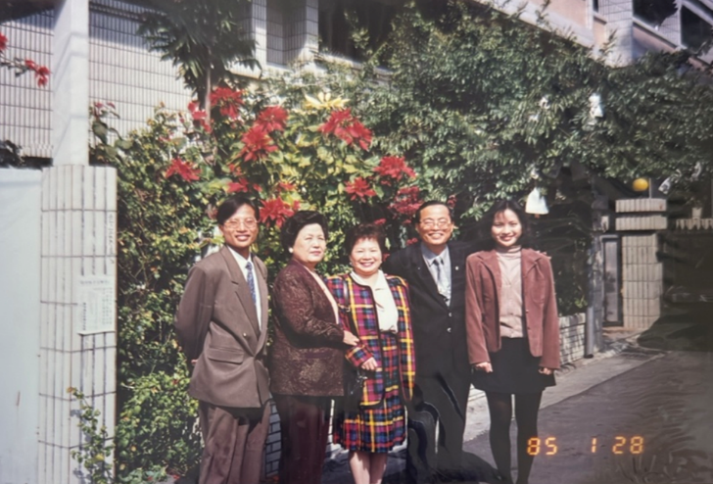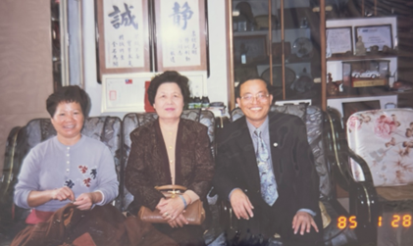
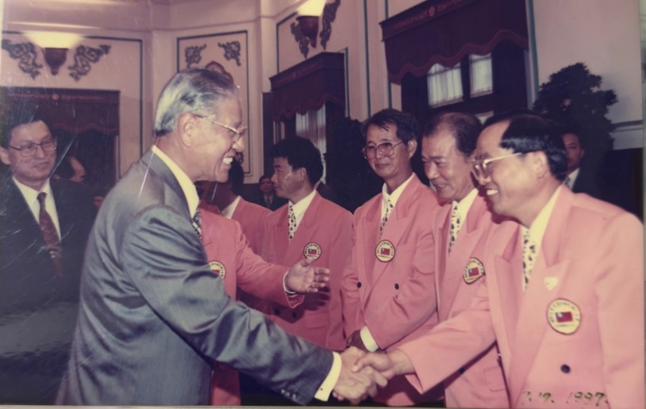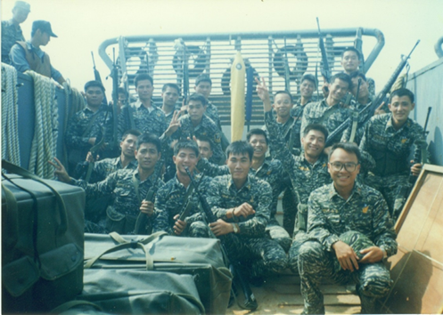



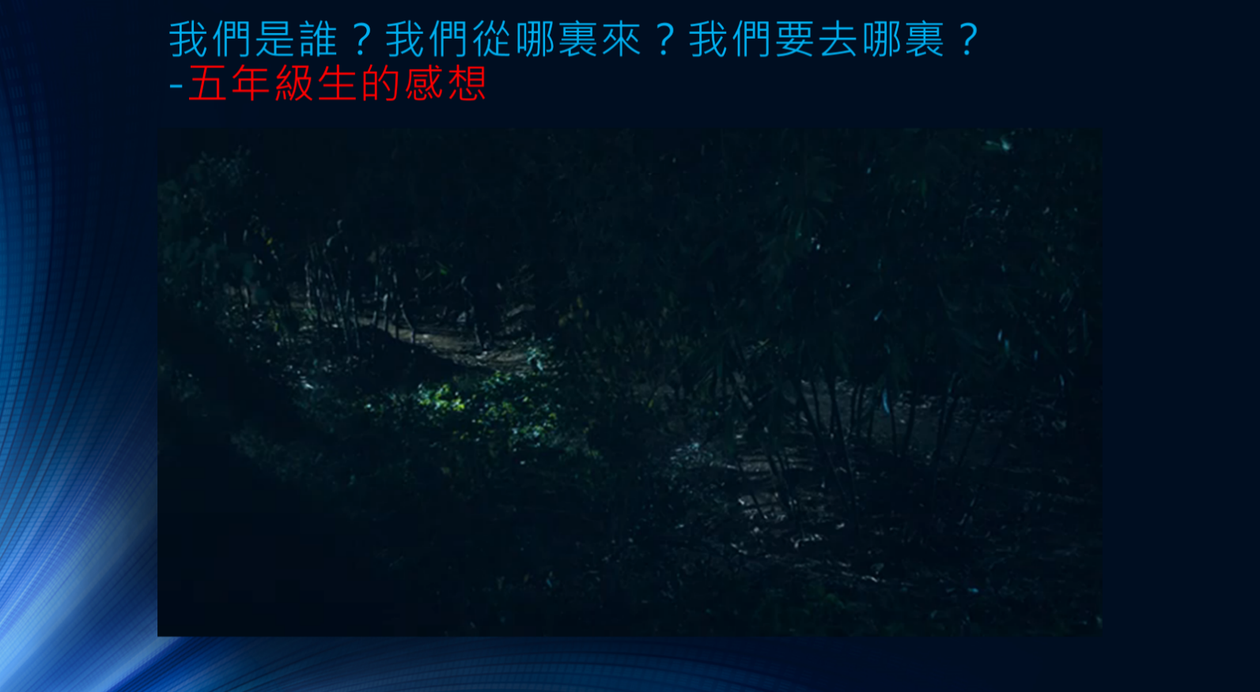
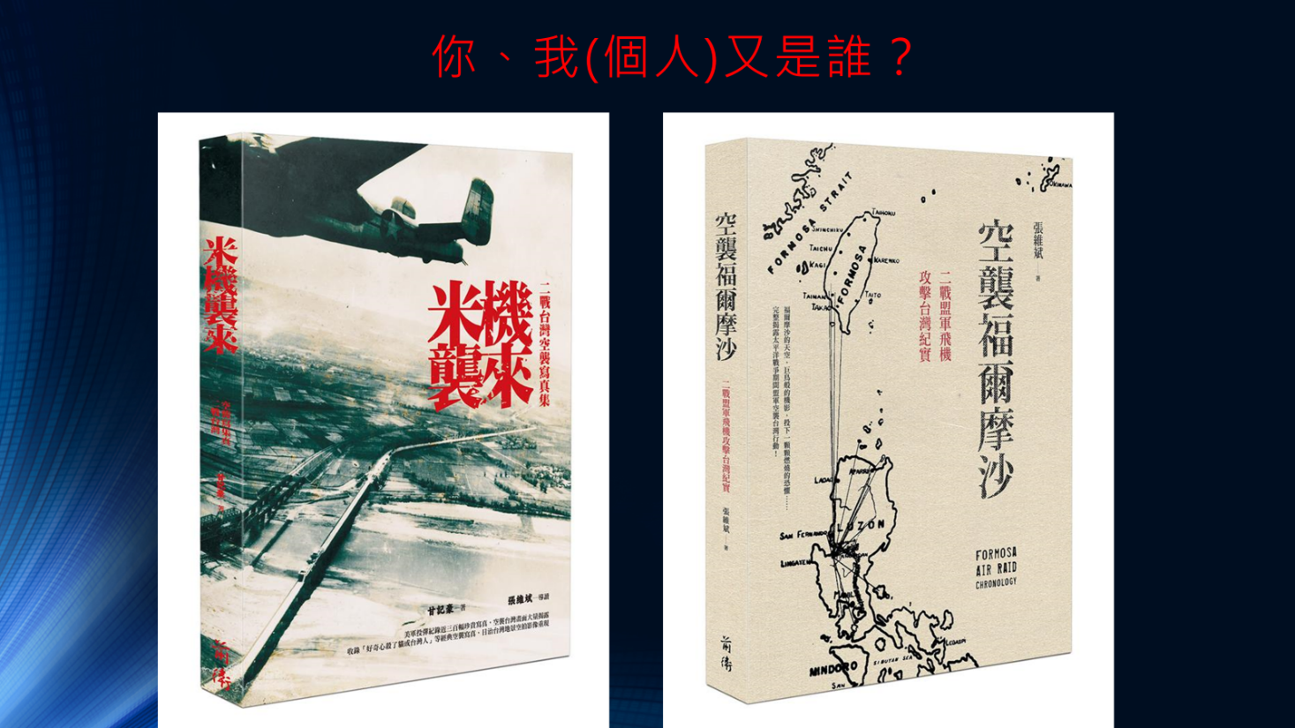
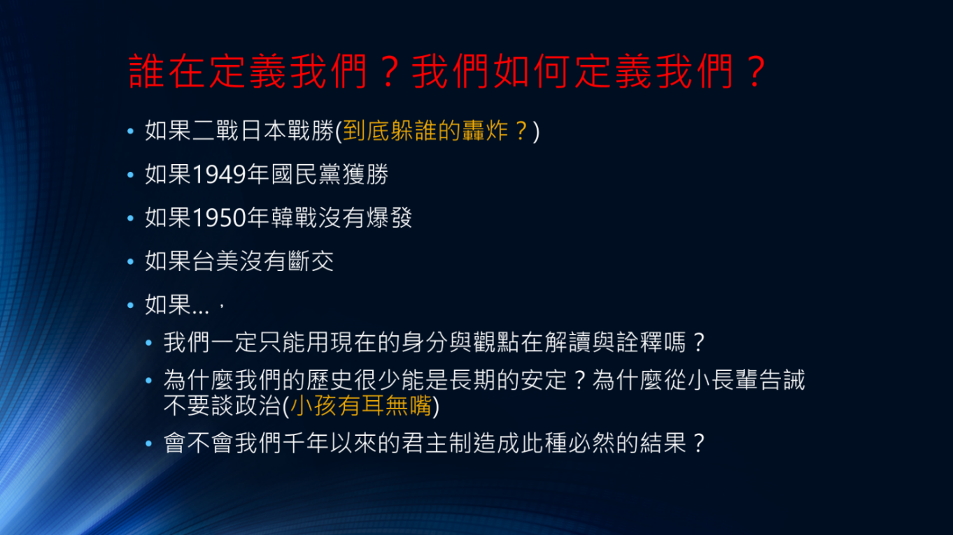
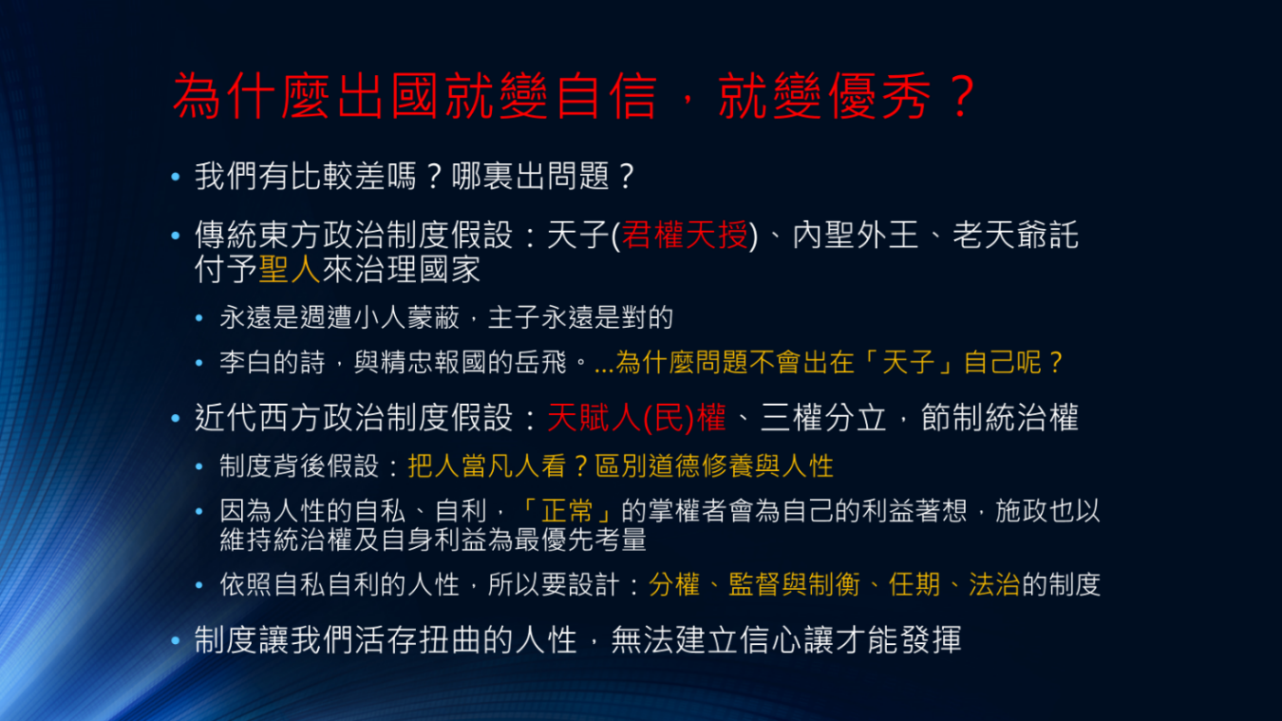
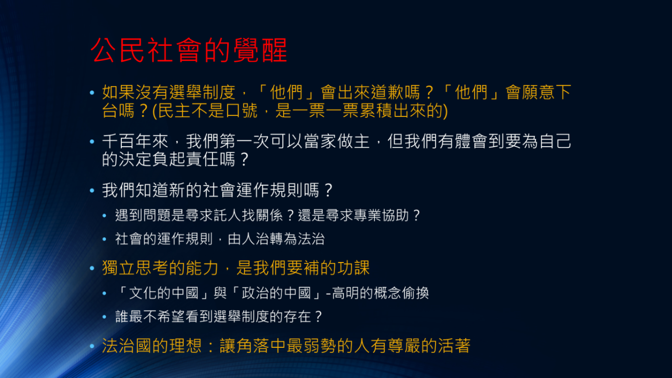
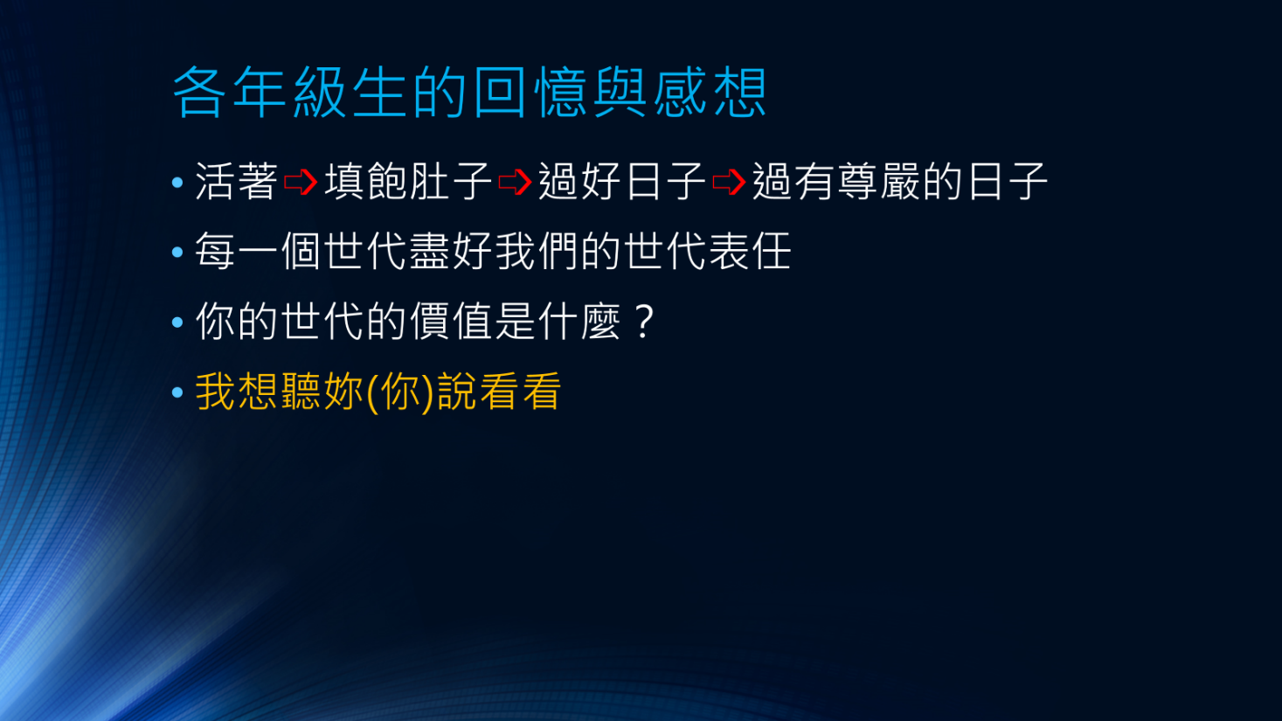

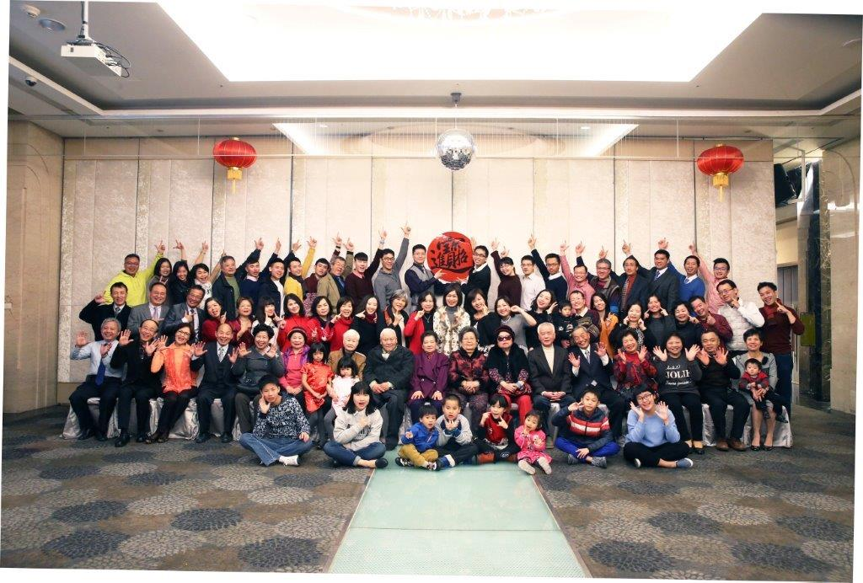
105/02/08春節 黃郡王/曾血 派下親族大會合影(兆品酒店)

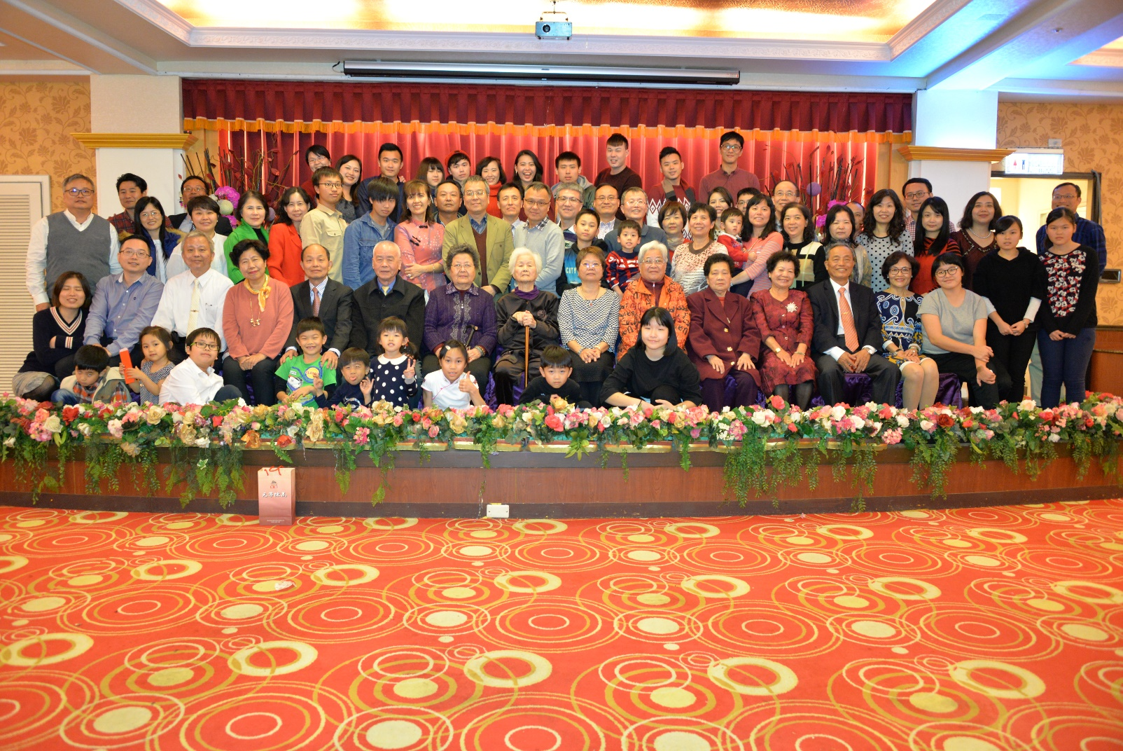
106/01/28春節 黃郡王/曾血 派下親族第6屆大會合影 (大和屋日本料理)

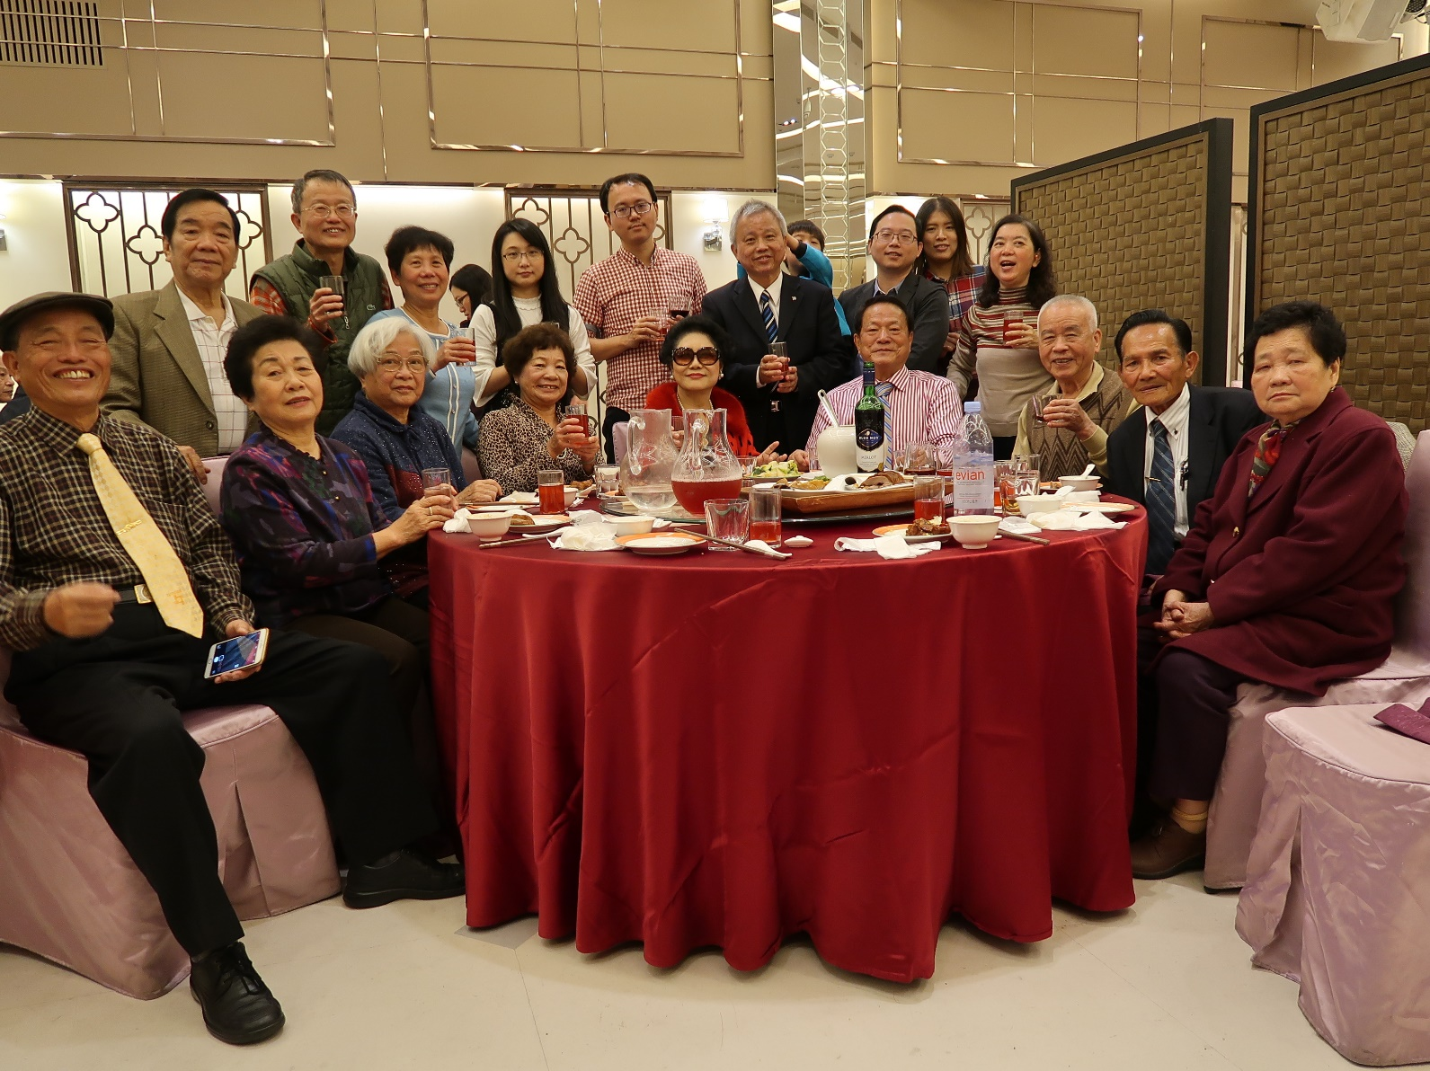107/02/16春節 黃郡王/曾血 派下親族第7屆大會合影 (寶麗金崇德店)

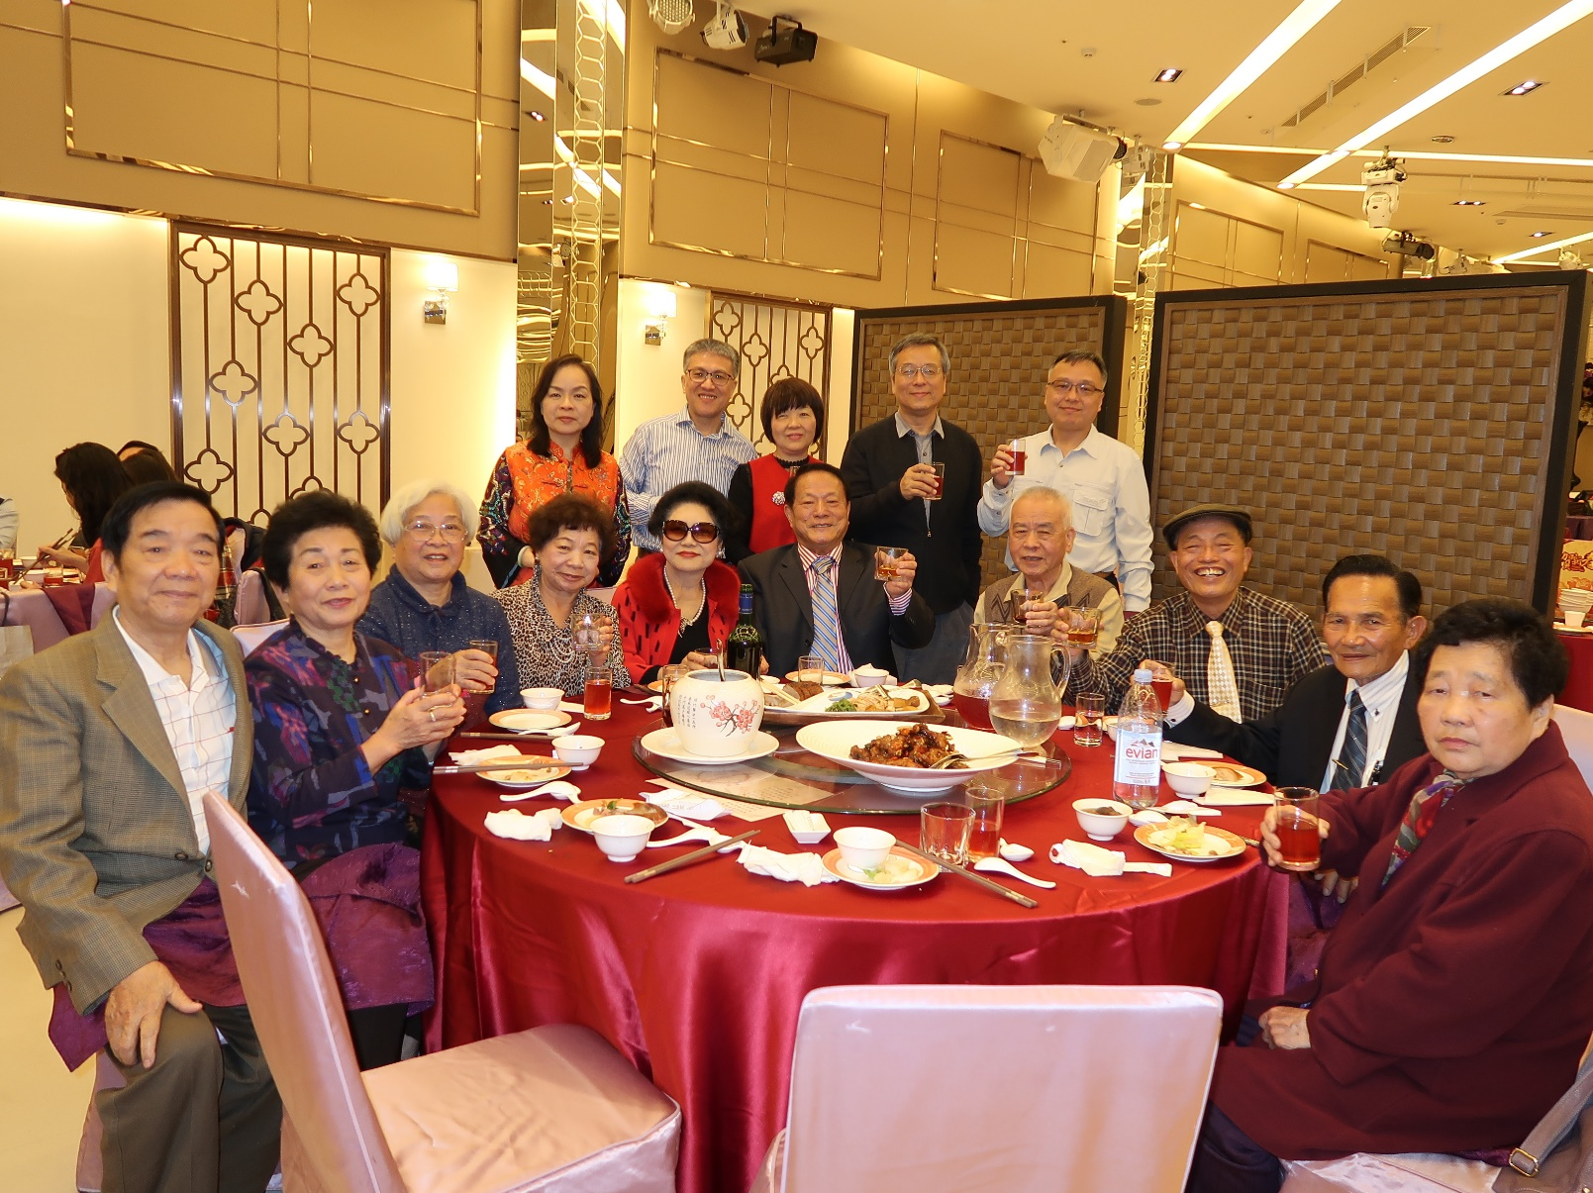
107/02/16春節 黃郡王/曾血 派下親族第8屆大會合影 2

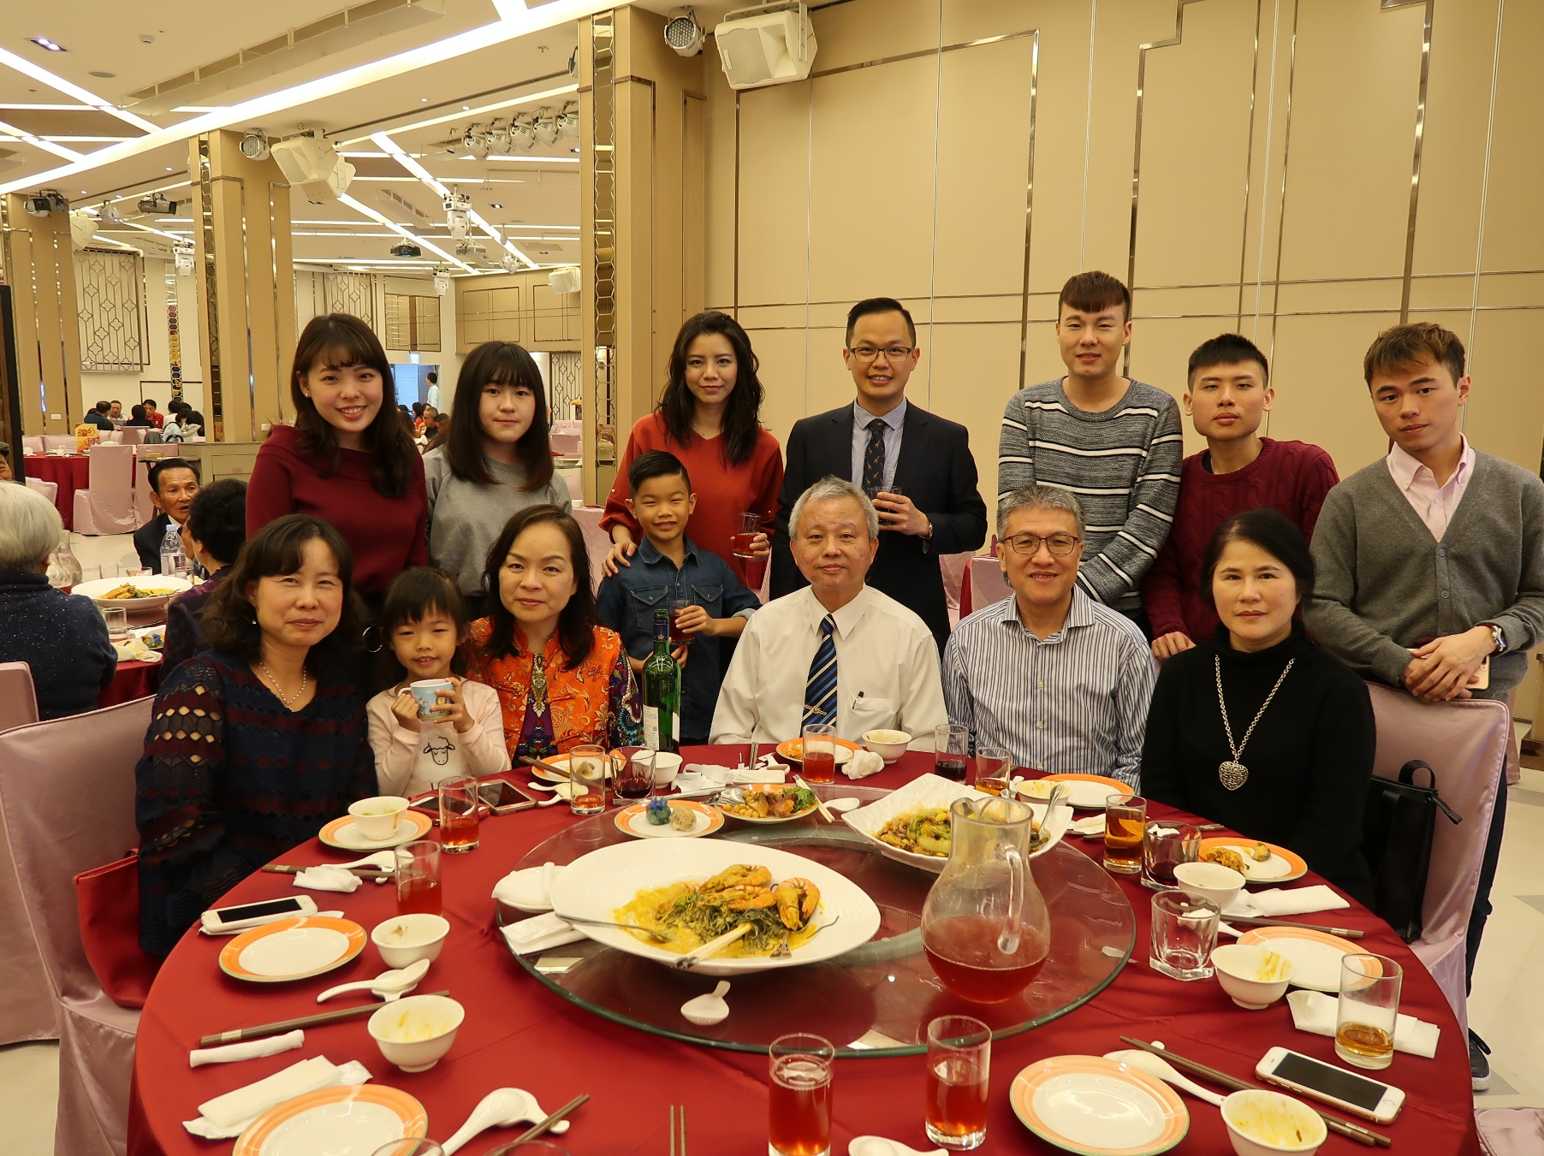
107/02/16春節 黃郡王/曾血 派下親族第8屆大會 合影3

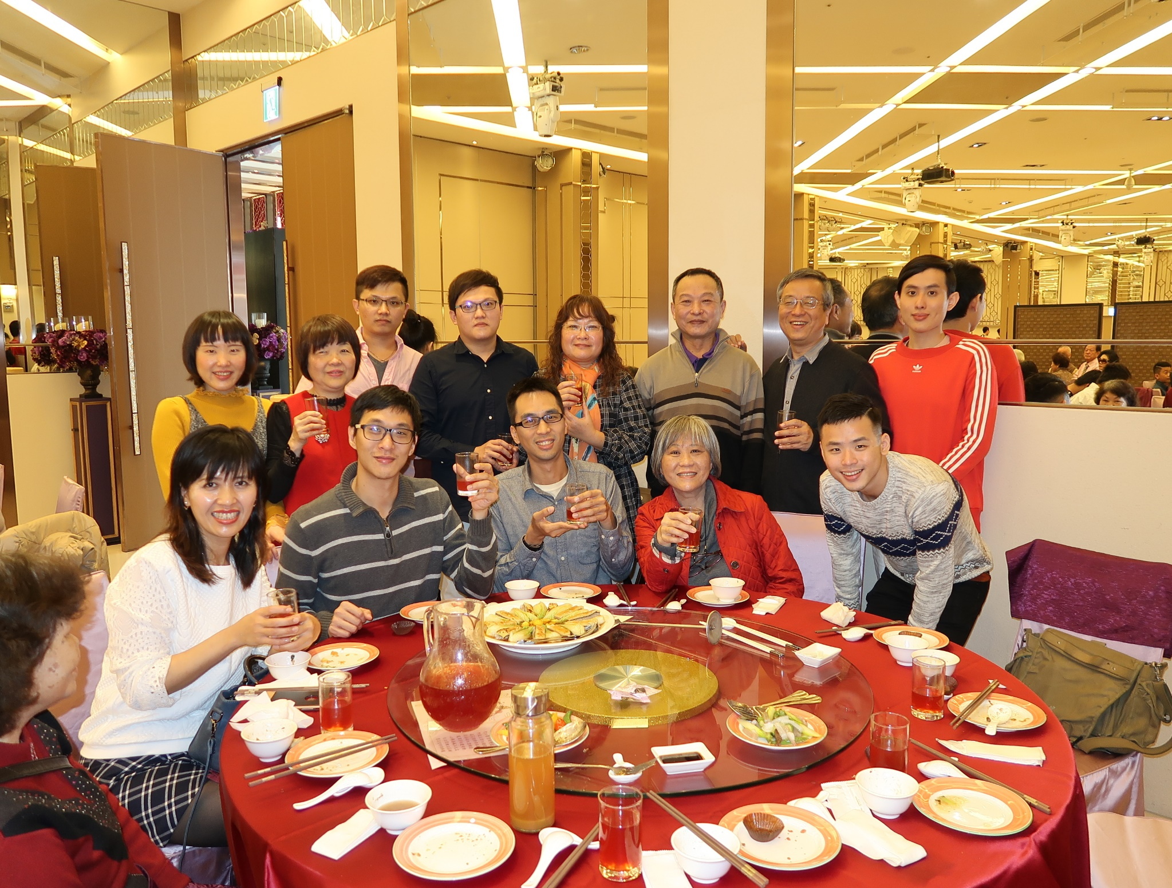
107/02/16春節 黃郡王/曾血 派下親族第8屆大會 合影4

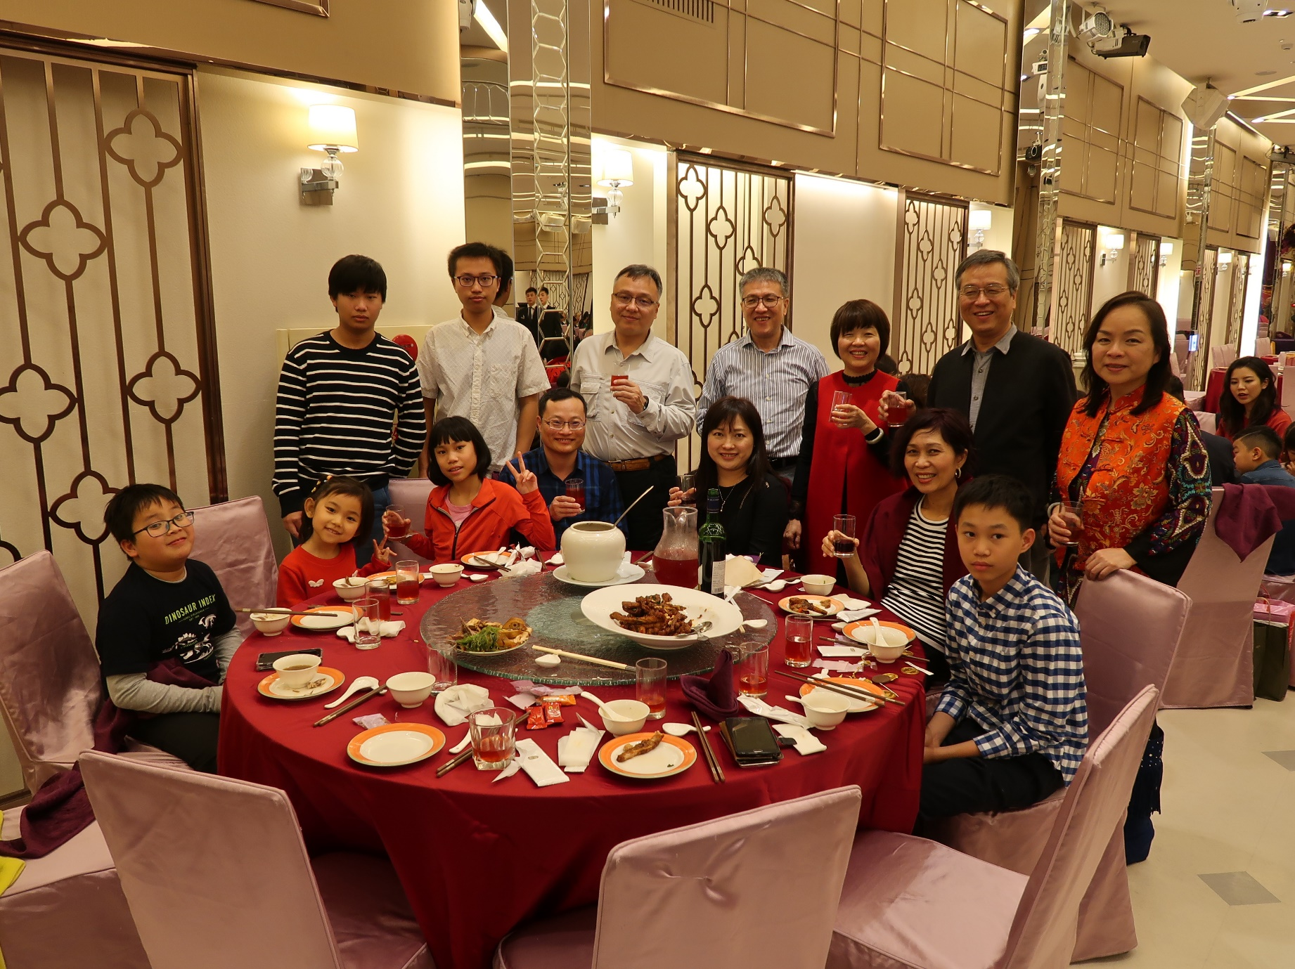
107/02/16春節 黃郡王/曾血 派下親族第8屆大會 合影5

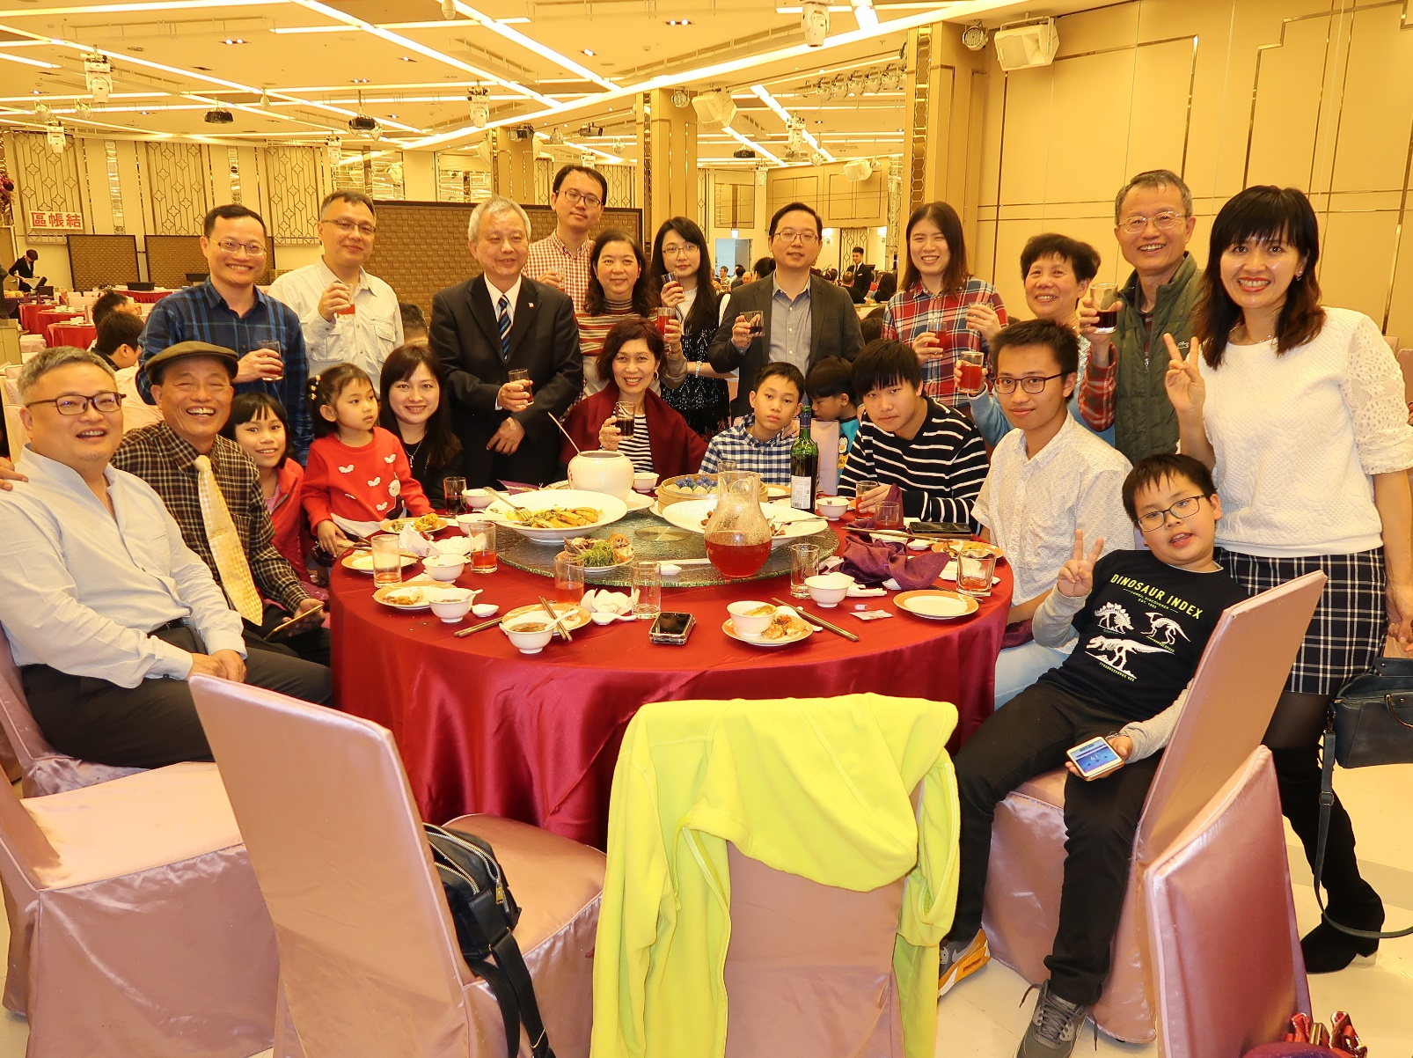
107/02/16春節 黃郡王/曾血 派下親族第8屆大會 合影6

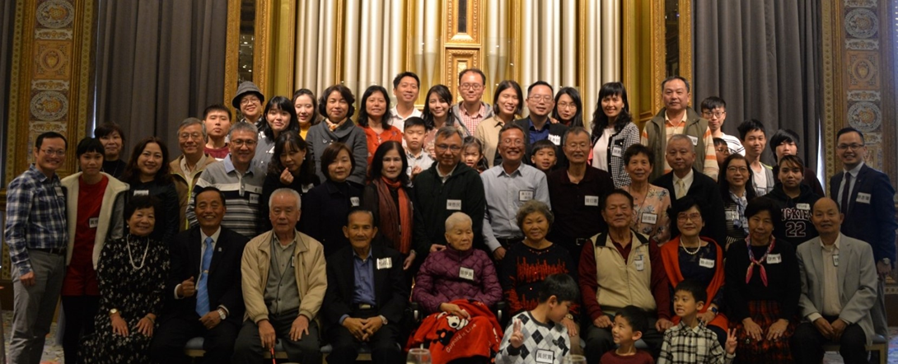
109/01/12黃郡王/曾血 派下親族第10屆家族大會合照 新天地東區店

v

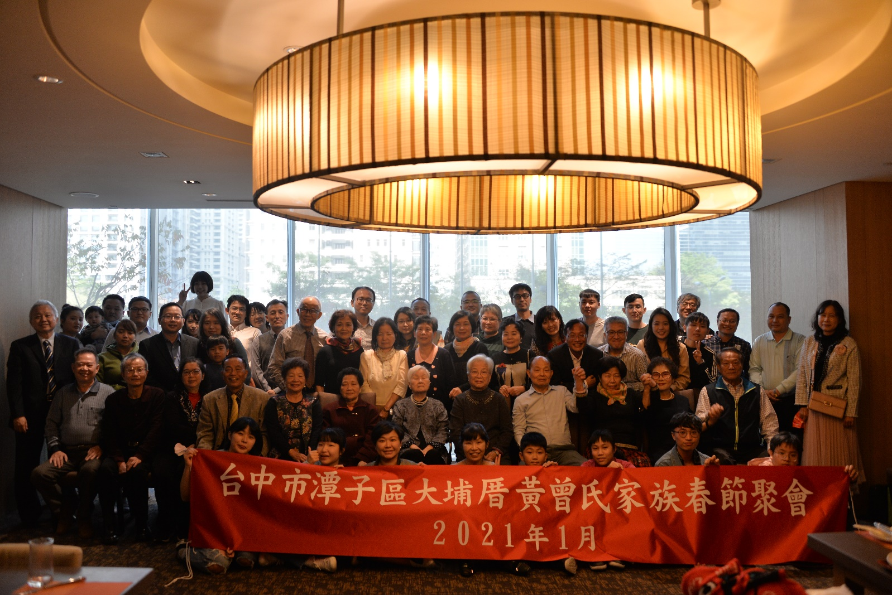
110/01/30黃郡王/曾血 派下親族第11屆家族大會合照 台中日月千禧酒店

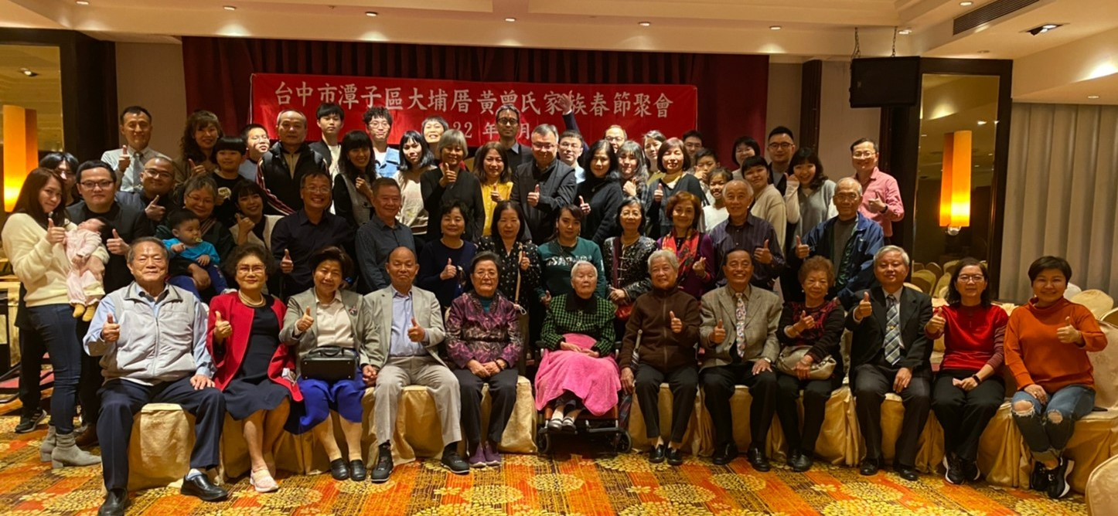111/01/23黃郡王/曾血 派下親族第12屆家族大會合照 豐原區儷宴會館舉辦。
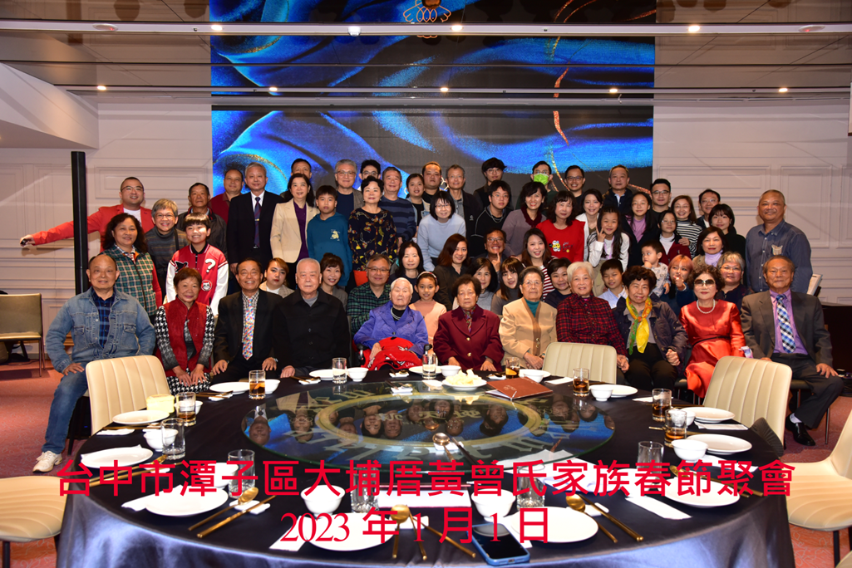
112/01/01第13屆家族大會合照 台中新天地 崇德店
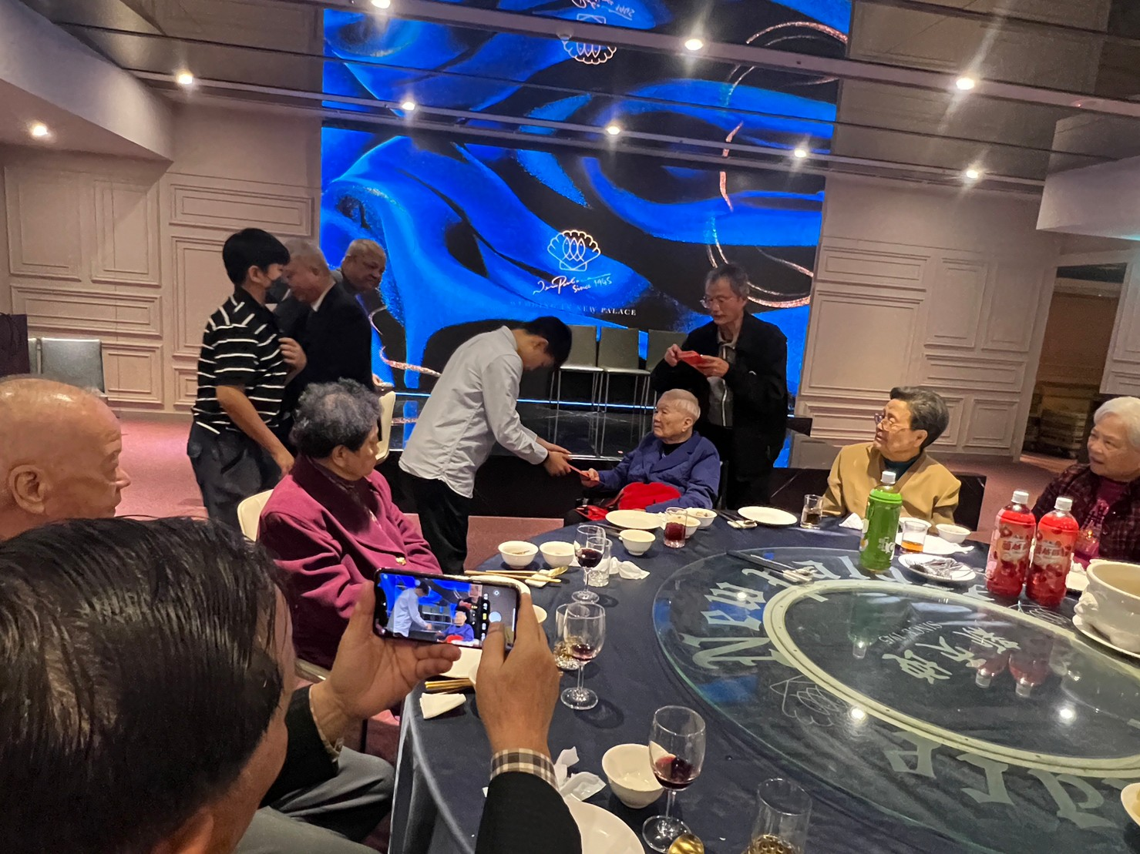
112/01/01第13屆家族大會 家族最長輩曾林美發紅包

